Каллиграфия
В китайском языке количество слогов в произнесенном предложении всегда равно количеству иероглифов, которыми можно записать сказанное. Это интересная особенность языка. Но еще более интересно, что произношение одного и того же слога в разных провинциях такой немаленькой страны как Китай может сильно отличаться. Да так, что два жителя, говорящие на разных диалектах могут и не понять друг друга. Но тем не менее, если написать на бумаге то, что я хочу сказать другому, то в независимости от места и провинции, где я буду находиться, меня всегда поймут! Потому как начертания иероглифов, обозначающих какое-либо слово или предложение, всегда одинаковое и не зависит от диалектов языка!
Многие исследователи, которые изучали феномен восточных языков, а в частности иероглифику, были убеждены, что такой способ написания находится гораздо ближе к Природе, к окружающему миру, чем буквенный. Ведь изначально иероглиф представлял собой как бы небольшую пиктограммку, передающую некое понятие. И в те далекие и древние времена иероглифы были больше похожи на небольшие и лаконичные картинки. Это уже потом влияние развивающейся цивилизации наложило свои следы в написание иероглифов и оно несколько раз немного менялось. И теперь в современных знаках уже с некоторым трудом можно узнать те стародавние пиктограммы. Но все же природный дух в них сохранился! Да, сейчас составили специальные символы для скорописи, которые сильно убыстряют запись на бумаге, но мы-то изучаем именно те, что пришли к нам из старины.
С одной стороны написание иероглифа - это очень трудное занятие, поскольку требует усидчивости, терпения и искреннего желания написать его правильно, ощущения линий, сосредоточения на поставленной задаче и много-много практики. С другой стороны это дает поистине неисчерпаемое чувство, которое сродни просветлению, ощущению счастья, может быть будораживающему причастию к древнему таинству...
В данном разделе мы пока приводим только ссылки... Не все так просто и не все так быстро. :-))
http://www.china-shufa.narod.ru - очень неплохой сайт по каллиграфии. Множество различной информации, работы...
http://www.russianshanghai.com/china/chars.php - хорошая статья по истории каллиграфии
http://www.russianbeijing.com/culture/calligraphy/ - и еще одна...
http://hanbalik.narod.ru/main/main.htm - и еще хорошая ссылка

Урок №1. Первые шаги.
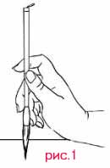В первую очередь, надо помнить, что в Китае принято держать в руке кисть в вертикальном положении. Это одно из важнейших условий для удачного выполнения упражнений. На рисунке №1 показано основное положение руки - кисть удерживается сразу четырьмя пальцами в строго вертикальном положении. В таком положении особенно хорошо прорабатывать мелкие детали на картине. Запястье при этом лежит на столе.

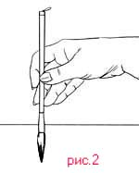Когда рука приобретет необходимую твердость, и вы будете рисовать картину большого формата, вам потребуется держать руку навесу, как показано на рисунке №2.

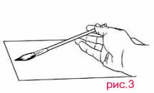Иногда придется пользоваться приемом "волочащейся" кисти. Словно вы тащите за собой ветку, волоча ее по столу (рис. №3). Ворс кисти при этом совершает произвольное движение, оставляя весьма интересные штрихи на бумаге.
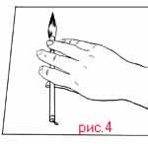В этой позиции древко кисти направлено в сторону груди. Этот прием часто используется при рисовании веток сливы Мэй (рис №4).

Оттенки туши.
Разбавляя тушь водой, можно получить различные оттенки туши. В древних трактатах сказано, что есть пять основных оттенков туши: сажа, очень темный, темный, светлый и очень светлый. Конечно же это не предел, потому что в каждом оттенки есть свои градации тона.
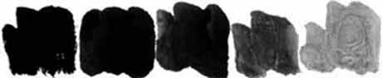
Существуют также пять основных приемов работы кистью:

Сухой штрих
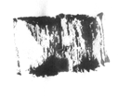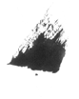 Наполненный светлый штрих
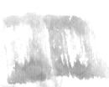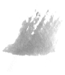
Наполненный штрих
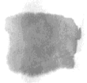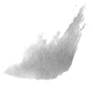 Комбинированный штрих
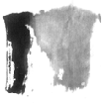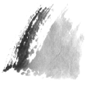
Наполненный темный штрих
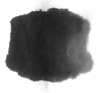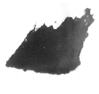 Принято считать, что для создания картины необходимо использовать все названные приемы, иначе картина будет казаться незавершенной.

Урок №2 (первая часть)

Слива Мей
Символика: для китайской живописи эти цветы имеют большое значение. Они символизируют весну; иногда также прилежание, грацию и внутреннюю силу, т.к. они цветут в самое холодное время года, в феврале, когда снег еще не растаял. После того как вы учли все указания и у вас всё наготове, капните пару капель воды на тушенницу. Натрите круговыми движениями с небольшим нажатием тушь на мокром камне. Возьмите кистью немного туши и попробуйте на газете, достаточно ли черна тушь. Если нет, то смешайте больше туши. 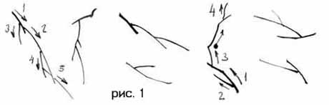
Наберите на кисть разбавленную серую тушь, обмакните кончик кисти в черную тушь и, держа кисть в вертикальном положении, попробуйте нарисовать ветку, соблюдая правильное направление движения ворса, как показано на рисунке №1. После того, как вы, испачкав гору газетной бумаги, убедили в том, что ветки у вас более-менее похожи на то, что ветками называется, вы можете приступись к рисованию веток более сложной формы.
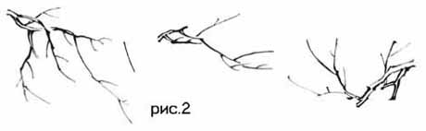
Цветы сливы Мей.
Если попытки нарисовать ветку не охладили ваш пыл, можно перейти к изучению цветов и бутонов сливы Мей. Потренируемся сначала изображать лепестки и бутоны. Необходимо набрать на кисть светлую тушь и кончиком кисти прорисовать каждыйлепесток, следуя схеме.
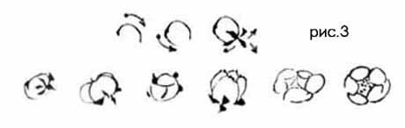
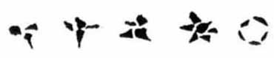Старайтесь, чтобы ваша рука двигалась легко,
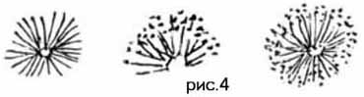без усилий. Далее рисуем чашелис-тики и ты-чинки.
А теперь, потренировавшись, пробуем соединить все деталь цветка воедино.
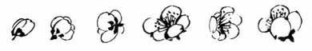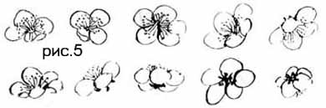
И, наконец, цветы, сбрасывающие лепестки.
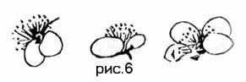

Урок №2 (вторая часть)

Слива Мей
После того, как вы прошли подготовительный этап, можно приступать к рисованию цветущих веток. Обратите внимание, что большее количество цветов будут расположены в местах присоединения ветки к ветке. На тонких ветках чаще всего изображают бутоны и полу распустившиеся цветы. Необходимо также добавить несколько точек-почек на голых ветках, для живости.
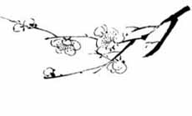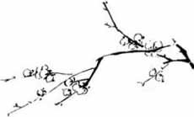
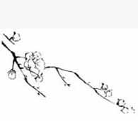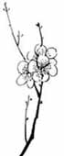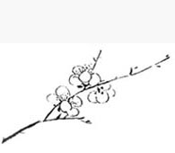
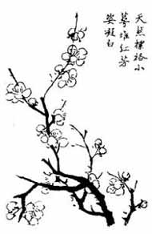Примеры выполнения вертикального и горизонтального свитков ( для особо продвинутых).

Примечание: не бойтесь копировать! Помните, что традиционное обучение предусматривает обязательное копи-рование классических свитков.
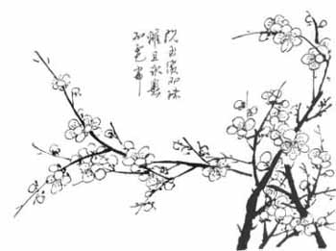
Список литературы:
1. Эва Габишь-Руман «Китайская живопись»
(указания для творческого хобби) перевод О.Логиновой;
2. «Слово о живописи из сада с горчичное зерно»
перевод Е. Завадской.

Урок №3 (первая часть)

Орхидея
Символика: Орхидея вместе с вишневым или сливовым деревом, бамбуком и хризантемой принадлежат к китайской живописи к "четырем благородствам". Если орхидея на картине одна, то она обозначает чистоту, добродетель и невинность.
Прежде, чем начать рисовать листья орхидеи, потренируемся рисовать прямую линию с нажимом. Постарайтесь держать кисть вертикально, то делая нажим, то приподнимая кисть над бумагой.
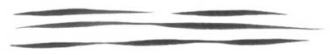
Теперь попробуйте нарисовать небольшую композицию из листьев.
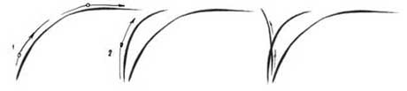
Потренировавшись, приступаем к более сложным композициям. Заметьте, что как бы не изгибался лист, рука должна непрерывно следовать ее изгибу. Вы должны заранее продумать композицию из листьев. Листья часто переворачиваются, поэтому тонкие линии изображают этот переворот.
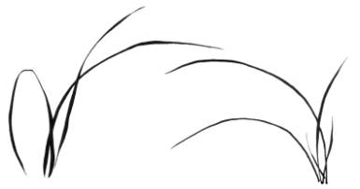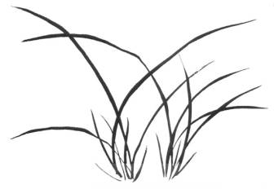

(C) Школа традиционных искусств Китая. 2003-2004

Урок №3 (вторая часть)

Цветы орхидеи
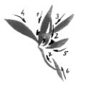Цветы орхидеи рисуются тем же приемом, что и листья. Только лепестки намного короче листьев. Начинайте рисовать с внутренних лепестков, присоединяя к ним крайние лепестки. Всего их пять и они редко бывают направлены в одну сторону. Все лепестки стремятся к середине цветка, как показано на рисунке.
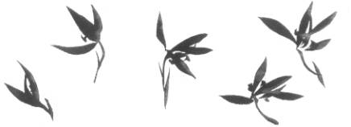
У цветка есть также тычинки и рисуются они более темной тушью, чем лепестки. На рисунке продемонстрированы комбинации из 3-х и 4-х тычинок.
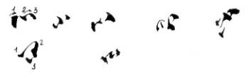
Теперь попробуем изобразить ветку с цветами. Помните, что порядок изображения таков: лепестки, тычинки, стебель, цветоножка.
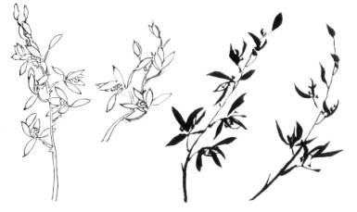
И, наконец, самое приятное… Создание картины. (здесь надо бы дать ссылки на укрупнение. Прим. Юли) Порядок рисования таков: Сперва листья, потом все остальное.
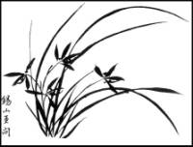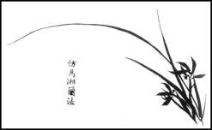
Список литературы:
1. Эва Габишь-Руман «Китайская живопись»
(указания для творческого хобби) перевод О.Логиновой;
2. «Слово о живописи из сада с горчичное зерно»
перевод Е. Завадской.

Урок №4 (первая часть)

Хризантема
Символика: Хризантема - символ осени. Она сравнивается с умной, мудрой персоной, которая ведет свою простую жизнь и встречает каждого, кто к ней враждебен, дружески.
Лепесток хризантемы проводят двумя штрихами, как вы это можете видеть на примере. Вы начинаете рисовать лепестки из середины с маленьких лепестков и набираете постепенно необходимое количество, чтобы сформировать сам цветок. Важно, что лепестки распределялись неравномерно. Итак, лепесток попадает не точно между двумя другими, а совершенно беспорядочно, иначе цветок будет выглядеть не натурально.
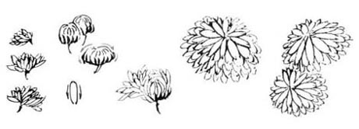
Листья рисуются в три или пять приемов. Делая поочередно пятна, как показано на рисунке, вы формируете лист. Далее еще по сырому, сухой кистью и черной тушью прорисовываете прожилки.
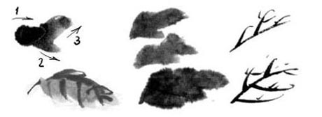
На следующем рисунке показаны всевозможные варианты рисования листьев. Пользуясь нашим методом, попробуйте рисовать листья в разных ракурсах.
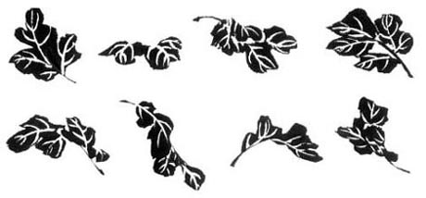
В китайской живописи часто используется единство трех или пяти. К примеру, пять лепестков цветка вишни, три листа на ветке бамбука, у хризантемы три или пять штрихов для листьев. Символически "три" означает вселенную и все, что во вселенной находится - между Инь (небом) и Ян (землей). "Пять" символизирует "пять элементов": вода, дерево, земля, огонь, металл.

Урок №4 (вторая часть)

Хризантема
Как всегда, во второй части урока мы пробуем соединить листья, цветы и стебли воедино. Присоединяя листья к стеблю, помните, что сперва рисуются листья потом стебель.
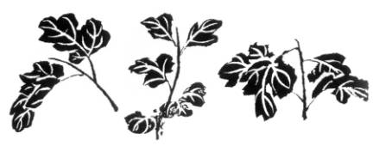
Следуя образцам, пробуйте придать цветку естественность и красоту.
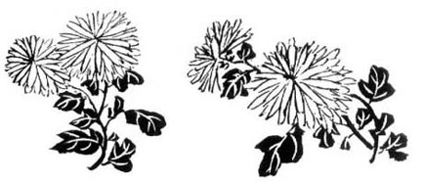
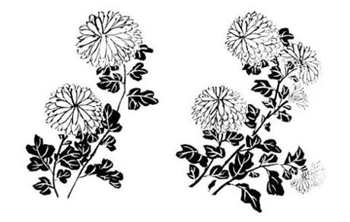
В этом упражнении вы соединяете хризантемы и бамбук в одну картину. Расположите ваш лист бумаги так, что вы первый бамбук могли провести наклонно. Потом нарисуйте две бамбуковые палки, которые бы поддерживали первую.
Через это ограждение пробиваются хризантемы. Вашей фантазии нет предела! Нарисуйте много цветов, или дайте одной ветке вырасти сверху. Вы уже многому научились, так что можете работать не только по шаблону.
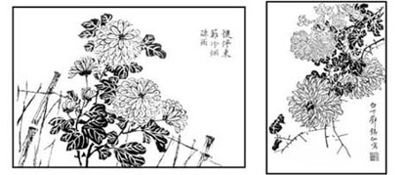
Список литературы:
1. Эва Габишь-Руман «Китайская живопись»
(указания для творческого хобби) перевод О.Логиновой;
2. «Слово о живописи из сада с горчичное зерно»
перевод Е. Завадской.

Максим Парнах
Художник изображает природу, чтобы уловить в ней что-то "существенное".
Работая над картиной, художник использует характерные (им самим открытые) признаки объектов природы, чтобы создать новый объект. И эта перекличка реальности и изображения дает чувство причастности к ритму дыхания природы, к ее животворящей силе.
Древняя китайская натурфилософия предлагает понимание мира как смену энергий-"стихий", которых всего пять. (Эта "космобиоритмология" и ее определяющее влияние на человека, его судьбу, здоровье и образ жизни, очень подробно и понятно описана в книге М.М. Богачихина "Ветры-воды. Фэн-шуй практический".) Мы же , с помощью основных схем, рассмотрим основные приемы традиционной китайской живописи, их соответствие "стихиям", возможности для творчества и понимания природы.
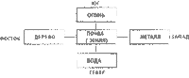

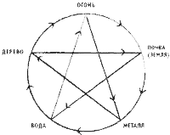

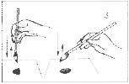
1. Почва - первичная "центральная" стихия. Качества почвы - "бесформенность", фактурность, видимое бездействие - проявляются в самом простом приеме - отпечатывании кисточки. Прием этот очень разнообразен: можно аккуратно приложить кисточку к бумаге, можно, держа ее вертикально, слегка ударять по бумаге, получая "следы" разных форм и размеров (рис.3). Так можно изображать поверхность камня, кору старого дерева, "метелки" травы и даже мелкие или не совсем раскрывшиеся цветы. Действительно, например, кора старого дерева не имеет качеств молодых веток (рост) или листьев (временность, "бесплотность" кроны), а приобретает фактурность благодаря старению и растрескиванию.

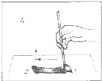
Качество"дерева" как стихии - поэтапный рост. Кисточку надо приложить к бумаге (в точке А) и разом плавно передвинуть ее в точку Б и только потом оторвать ее от бумаги или, не отрывая, сделать еще один "рывок" и продолжить изображение ветки или стебля. В зависимости от наклона кисточки и силы нажима ветка получится той или иной толщины и формы. Кроме веток, стеблей травы и цветов, стволов бамбука этим приемом можно изображать контуры домов и любых ровных предметов искусственного происхождения (мебель, посуда и т.п.)

Металл - твердый, острый и "вечный". Его прием - "взлетающая" кисточка. Приложив кисточку к бумаге в точке А, совершите "взлет" - так, как будто точка Б находится в воздухе над листом бумаги или, может быть, за его пределами. "Металлом" изображаются молодая трава, иглы и шипы, иногда листья и лепестки цветов. Представьте себе силу травы, прорезающую землю; к тому же трава живет гораздо дольше, чем листва деревьев, сохраняя зелень даже под снегом
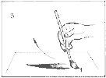

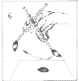
Огонь - бесплотный, трепещущий и "временный", т.е. постоянно возобновляющийся. Кисточка оставляет след "огня", пролетая над бумагой и как бы случайно задевая ее, т.е. точки А и Б находятся над бумагой. Огонь - это листья, лепестки, бутоны.
Выполняя приемы "дерево", "металл" и "огонь", можно не только менять силу нажима, наклон кисти и протяженность движения - можно это движение изгибать в любую сторону. Можно также совершать движения, не имеющие четкой "стихийности", например, лепестки хризантемы изображаются приемом "дерево", но кисточка, двигаясь из т.А в т.Б, может менять силу нажима, как бы приобретая свойства "огня" (дерево порождает огонь).

Вода - особый прием. Время воды - ночь (дерево, огонь и металл - соответственно утро, день, вечер). Выполняя этот прием, кисточку нужно вращать пальцами, как бы раскручивая волчок. Волоски кисточки при этом перекатываются по бумаге ("окатить водой"), оставляя текучий незапрограммированный след. Этим приемом можно изобразить лепестки некоторых цветов, например, ириса, поверхность гладких, отполированных водой камней, пар, поднимающийся от чашки с чем-нибудь горячим, отображения в воде, волны
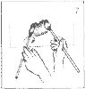

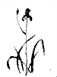
Необходимо понять, что приемом "вода" изображается не вода, или не только вода; приемом "дерево" - не только дерево и т.д. Приемом "воды" изображают лепесток ириса, камень - не угловатый обломок, а сырой, гладкий, обкатанный; водяной пар - меняющийся и исчезающий,- то есть то, что обладает качеством воды как стихии - текучестью и изменчивостью форм.
Рассмотрим изображение цветка ириса в качестве иллюстрации к действию стихий. Рост "дерева" стебля перешел в "огонь" бутона. "Вода" преодолела "огонь" - лепестки раскрыли бутон. Травянистые стебли ириса по мере роста сгибаются - кисточка ослабляет нажим, а затем усиливает - "металл" преодолевается "огнем". То есть природный объект конструируется из составляющих его энергий-качеств, вырастая на бумаге как нечто, имеющее не только внешние пространственные, но и временные характеристики, соответствующие этапам его жизни. Это сочетание внешнего вида и внутренней жизни есть результат поэтапности работы и энергичности движений руки с кисточкой (перекатывание "воды" естественно медленнее следа "огня").
Изображая какую-либо часть цветка, пейзажа, насекомого, птицы и т.д., вы чувствуете своеобразие, дыхание, энергию его жизни, потому что этому соответствует специфика, энергия того или иного выполняемого вами приема.

Первый урок - Введение

Набор

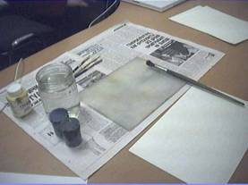 Перед нами набор предметов, необходимых для живописи. Это бумага, палитра, краски, палочки, кисть и банка с водой.
Под палитру, воду и краски лучше подстелить газету.
Бумага
Формат А4 – это обычные листы, размером примерно 210 на 297 милиметров.
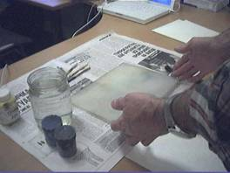 Палитра – плоскость, примерно размером с лист А4 из любого материала, не впитывающего воду: оргстекло, полистирол, лакированная фанера. Можно применить фарфоровую тарелку.
Краски – Гуашь.
Лучше купить отдельные цвета в маленьких пластмассовых баночках – чёрный, белый, желтый, синий, красный, зелёный и охра (охра – это такой "песочный" цвет).

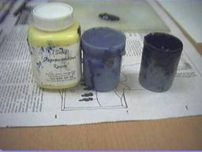
В наборы включены лишние, не нужные нам цвета – коричневый, фиолетовый и т.п., и иногда не достаёт нужных.
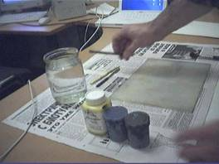 Палочки (длиной примерно 15 см) для того, чтобы, вытащив ими краску из банки, положить её на палитру.
Эти палочки можно нащепать из доски или взять палочки от мороженого.
Кисть "белка" №9.
Беличьи – мягкие, "акварельные" кисти.
Номерами обозначается размер кисти, и кисть №9 – больше других подходит для рисования на бумаге формата А4.

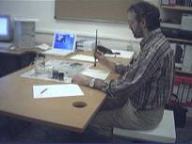

Самая дешевая (на сентябрь 2003 года) – в художественном салоне на Кутузовском проспекте дом

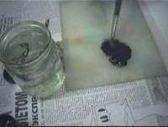

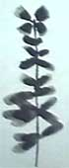
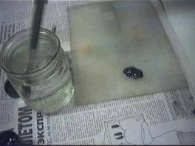

Банка с водой.
Не слишком маленькая, лучше от 0.5 литра.

Правила
Наша живопись состоит из многочисленных вариантов применения сравнительно небольшого числа приёмов. Чтобы всё получалось, и чтобы при этом не приходилось напрягаться, необходимо освоить несколько основных правил.
Сидеть надо прямо, не склоняясь над бумагой, держа кисть перед собой так, чтобы в поле зрения были и кисть, и бумага.
Кисть надо держать вертикально (это исходное положение), кончиками пальцев.
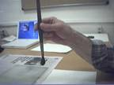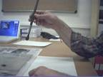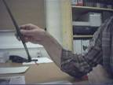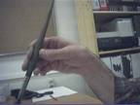
Большой и указательный палец держат кисть, чтобы не упала (как конфетку), под ними средний и безымянный управляют кистью, наклоняя её от себя или к себе. Указательный и средний пальцы оказываются спереди, большой палец подпирает кисть сзади.

Урок 1
При помощи палочки положим на палитру маленький комок черной краски.
Подготовим краску к работе. Комок краски, лежащий на палитре, слишком густой. Окунём кисть в воду, Вода, которую впитала кисть, позволяет сделать нам лужицу жидкой краски. Размешиваем не весь комок краски, а только немножко прихватываем с краю комка.
Первый приём – отпечатывание кисточки. Рука с кисточкой движется сверху вниз и не в коем случае не тащит кисть по бумаге. Если кисть наклонить, слегка нажав пальцем, получается отпечаток овальной формы. Кисть можно наклонить от себя, нажав средним пальцем, или к себе, нажав безымянным пальцем.
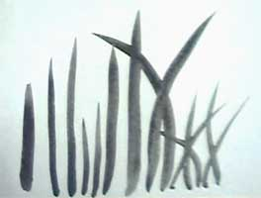
Если кисть не наклонять, а просто прижать к бумаге, кисть сама "нарисует" нечто похожее на сектор круга. Эти отпечатки могут быть разных размеров, в зависимости от силы нажима на кисть.
А теперь посмотрим, нельзя ли из этих форм составить изображение, похожее на что-либо живое... Нарисуйте такой цветок. Попытайтесь придумать и нарисовать что-либо другое, используя тот же приём.
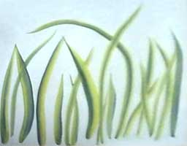
Следующий приём. Приложим кисть к бумаге, наклонив её от себя, т.е. зададим ей это направление движения. Кисточка, разогнавшись по бумаге, взлетает, и сама рисует полоску с острым кончиком. Движение должно быть лёгким, скользящим. Рука с кисточкой выпрямляется в локте, а запястье остаётся неподвижным, и кисточка сохраняет свой наклон до конца движения. Представьте себе взлёт самолёта. Нарисуем разные "травинки": короткие и длинные (кисточка дольше едет по бумаге), тонкие и широкие (сильнее нажим на кисть). Чтобы изобразить изогнутую травинку надо в процессе движения менять наклон кисточки в ту сторону, куда она будет двигаться. Не забудем только, что кисточка каждый раз взлетает: начинает движение на бумаге, а заканчивает – над ней.
Положим на палитру две краски – жёлтую и синюю. Сделав лужицу жёлтой краски, краешком кисти зацепим синюю краску. Теперь у нас в кисточке две краски, и они сами смешиваются в процессе работы. Видите, какая живая трава? Травинки разных размеров, разной толщины и по-разному изгибаются.

Уборка
Краску с палитры, если она не смешалась с другой краской, можно вернуть в банку. Палитру надо помыть, чтобы потом не мешали работать крошки засохшей краски. Кисточку надо поболтать в воде, подвигать ею вправо-влево и вверх-вниз, даже слегка постучать о донышко банки. Если вода сильно загрязнена, помойте кисточку в проточной холодной воде, направив из под крана струю воды в банку, и болтая в банке кисточкой. (Если помыть кисточку в горячей воде, из неё вылезут волоски).
Затем кисточку надо обязательно вынуть из банки, чтобы волоски не остались изогнутыми, и положить на некоторое время на газету, чтобы газета впитала воду из кисточки. Затем, до следующего занятия, поставьте кисточку в отдельную (более узкую) банку или стакан волосками вверх.
Пришлите, пожалуйста, выполненные Вами задания этого урока: "Цветок", "Травки" - чёрно-белые и цветные. Если Вы нарисовали что-то ещё, используя приёмы отпечатывания и взлетания кисточки, пришлите тоже.

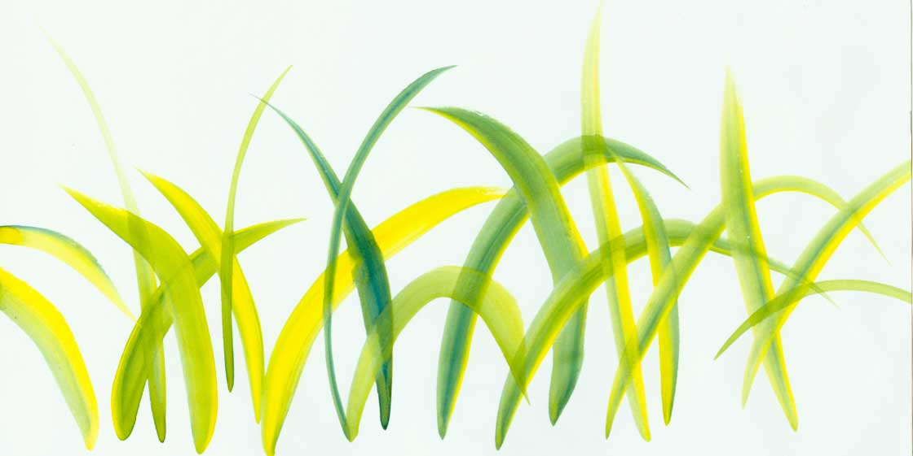

Второй урок
Хороший газон получился на прошлом уроке.

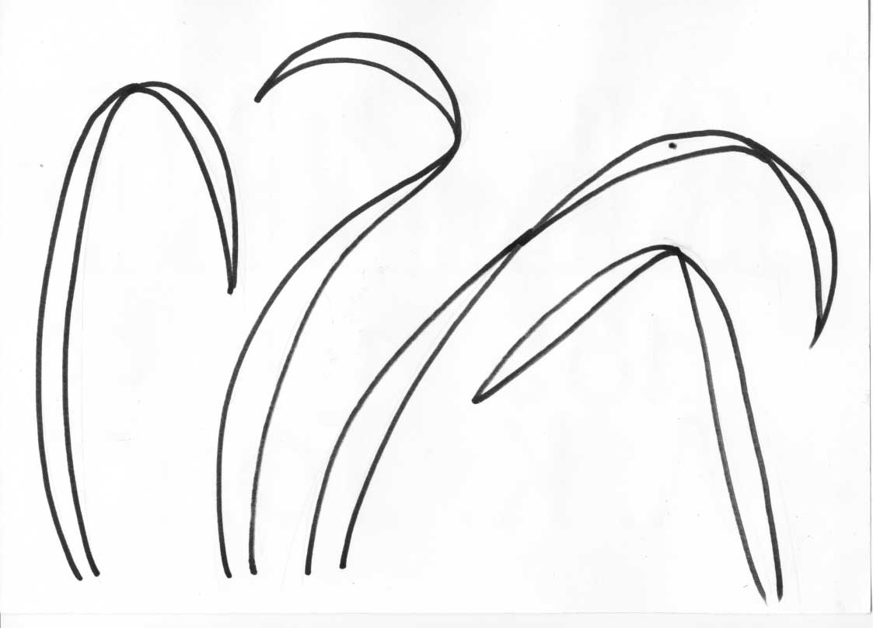

Продолжим травяную тему. Посмотрите на эту схему:
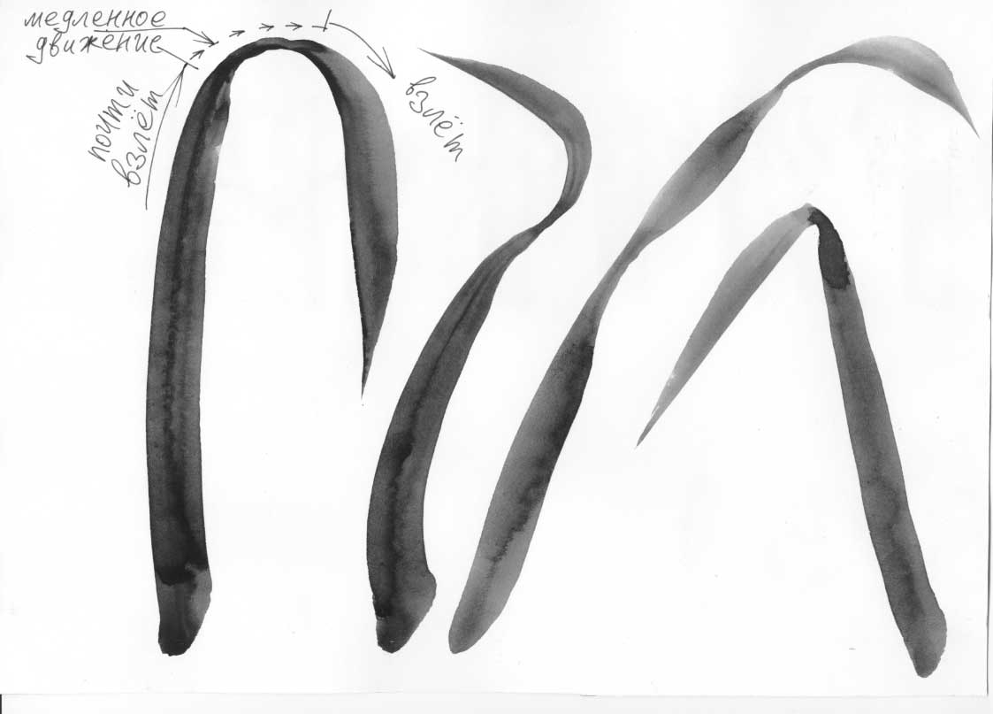
Вот так травка сгибается и скручивается.
Совершаем кисточкой взлетающее движение, как на прошлом уроке. Но в тот момент, когда кисточка начала взлетать, и касается бумаги только самым – самым кончиком, замедляем движение руки и, одновременно наклоняя кисточку к себе, немножко протаскиваем её по бумаге. А вот теперь – быстрый взлёт. Нарисуйте несколько таких травинок, в качестве тренировки, чёрной краской. (1 задание)
Это похоже на дыхательное упражнение: вдох – кисточка движется вверх, задержка дыхания – тонкая часть травинки, выдох – кисточка взлетает.
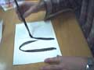
В качестве иллюстрации к этому упражнению есть видеофрагмент.
Он выложен на сайте http://parnakh.narod.ru – там для этого достаточно места.
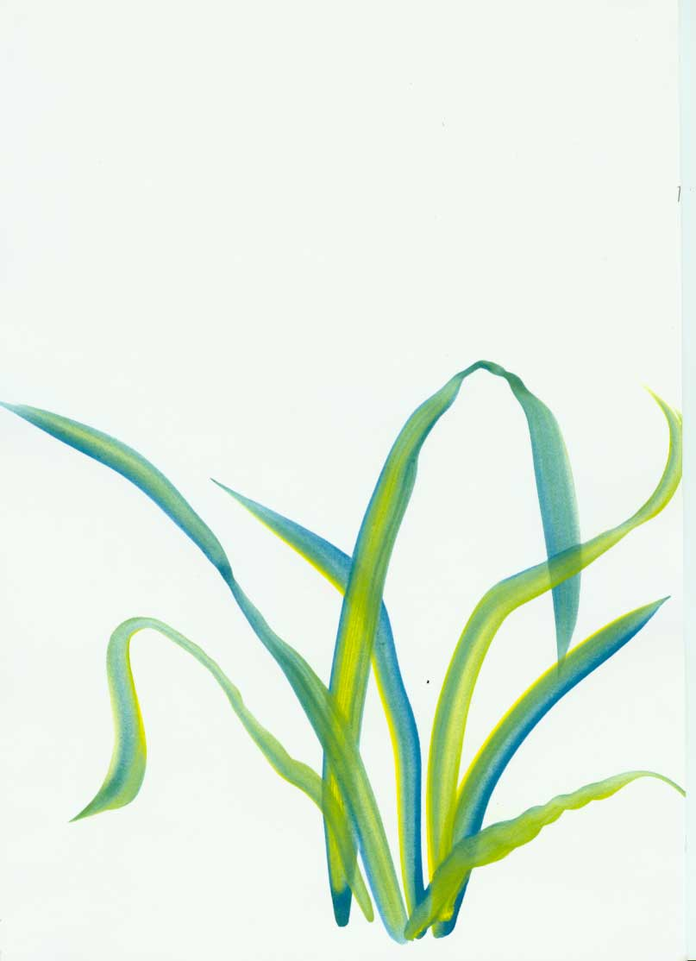
Изображая стебелёк, мы покажем, что он состоит из нескольких частей. На каждой из них – тонкий листик, похожий на травинку. Кисточку надо установить кончиком на нужную точку (1), качнуть ею вправо-влево, а затем, не усиливая нажим, быстро передвинуть в другую точку. На точке 2 кисточка тоже должна постоять и качнуться вправо-влево. Получается ровная палочка с утолщениями на концах.
Теперь нарисуем двумя красками – жёлтой и синей, как на прошлом уроке, две краски на одной кисточке – пучок травы, состоящий из нескольких разных травинок. (2 задание). Как видите, в верхней части листа бумаги осталось свободное место. В нём появится один или два стебелька с листиками и метёлкой – цветком травы.
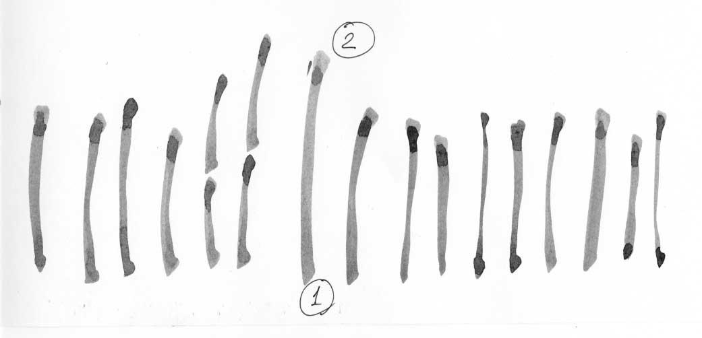
Из таких «палочек» состоят стебли цветов, ветки деревьев и многое другое. (Существует снятый глазиком видеофрагмент, в котором показано, как движется рука с кисточкой при рисовании подобных палочек. Он также выложен на сайте http://parnakh.narod.ru.) В качестве третьего задания, потренируемся на отдельном листе: нарисуем целый ряд таких палочек.

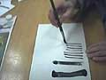
Теперь можно завершить нашу картину с пучком травы, которую делали в рамках 2-го задания. Нарисуем стебли: на каждом коленце – по листочку, а сверху – метёлка. Отпечатки кисточки должны быть разными по размеру и располагаться не слишком равномерно. (4 задание).
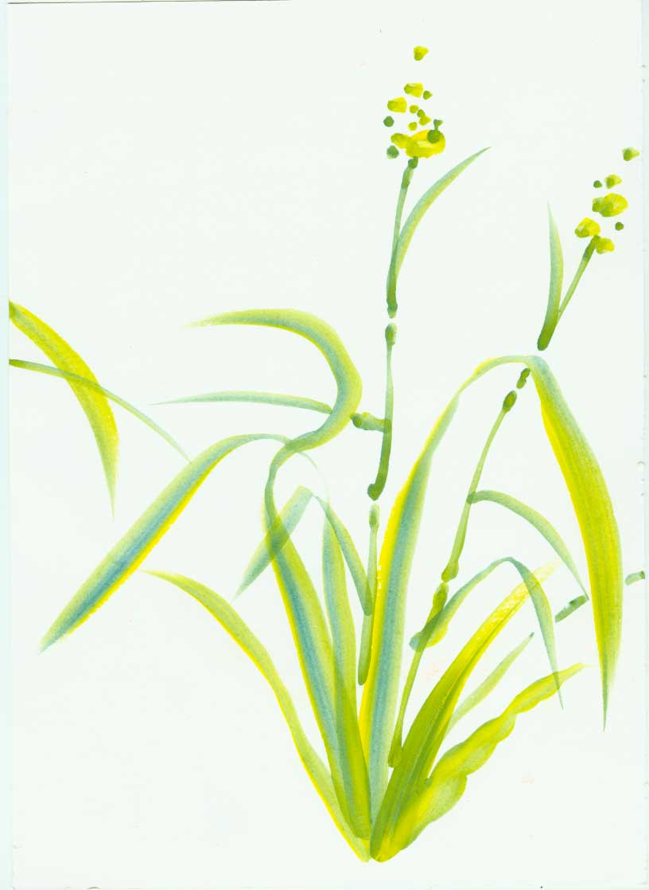

А теперь – немножко «теории».
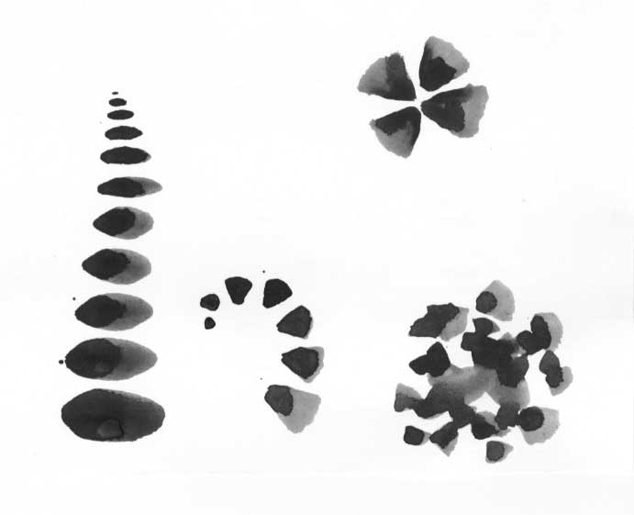
Мы научились:
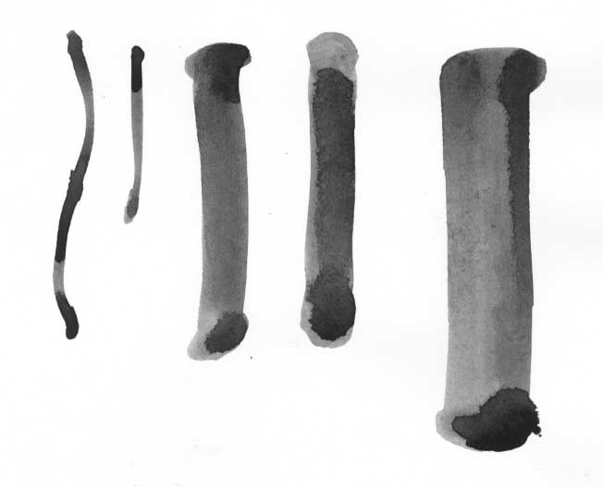
- отпечатывать кисточку – ставить точку
- передвигать кисточку из одной точки в другую
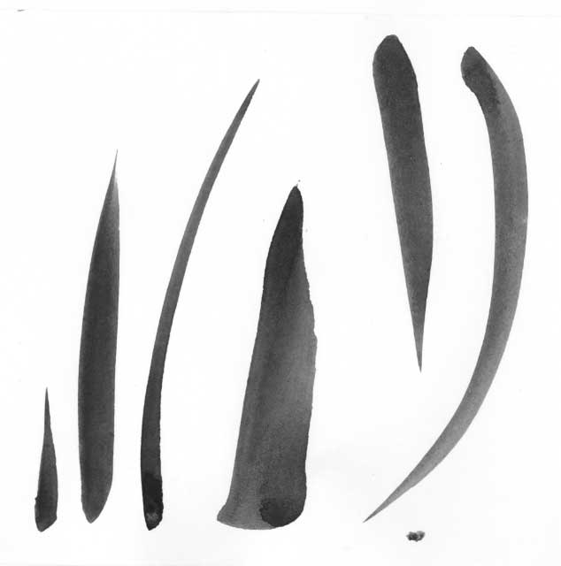
- совершать кисточкой взлетающее движение: из точки на бумаге – в точку, висящую в воздухе
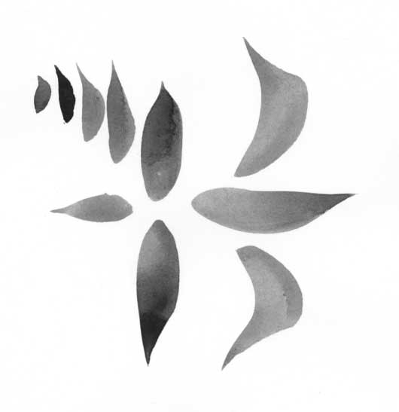
- мы также научимся движению кисточки из точки над бумагой в другую, тоже над бумагой. По дороге кисточка задевает бумагу, оставляя красивый след в виде листика или язычка пламени.
У этих движений есть названия. Отпечатывание кисточки называется «Почва». Передвижение из точки в точку (стебелёк) – «Дерево». Взлёт кисточки (трава) называется «Металл», а то, что мы освоим на следующем уроке – «Огонь» (есть ещё приём «Вода», но мы его освоим немного позже). Вы уже знаете три из пяти основных приёмов.
В основе нашего курса – одно из направлений традиционной китайской живописи, которое называется «Се и». Это название переводят как «Действие духа» или «Проявление жизни» (в китайском нет как такового слова «дух», однако в понятие «жизнь» входит достаточно много смыслов).
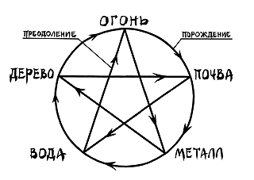
Посмотрите на эту схему. Это схема действия так называемых «стихий». Стихии – это «качества», «стили жизни», особенности любого живого существа. Понятие «стихия», «первоэлемент» – европейское. Китайцы их называют словом «ход», то есть шаг, этап жизни.
Дерево – это всё что растёт: любые стебли, ветки. Чашку или кувшин тоже рисуют приёмом дерево, потому что их выращивали из комка глины. Огонь – например, листва деревьев, бутоны некоторых цветов – это всё то, что трепещет на ветру, обычно не имеет чёткой формы и недолго живёт. Металл – трава, хвоя – это что-то жесткое, малоподвижное, «появившееся раз и навсегда» – живёт гораздо дольше. Приёмом металл рисуют также трещины в скалах и коре дерева. Почва – это то, что сыпется, то, что состоит из множества мелких элементов (например, поверхность старого камня или соцветия мелких цветов). Вода - нечто постоянно меняющееся – такое, как облака, дымок из трубы, пар из чашки или лепестки ириса.
Каждой из этих «стихий» в традиционной китайской живописи соответствует свой приём, своё движение руки с кисточкой. Китайцы вообще считают эту схему одной из основных своих схем устройства мира. Пять Стихий объясняют для них структуру Вселенной. Они нашли, что таким образом устроен и развивается организм человека, живёт и преобразуется наша планета, судьбы отдельных людей и целых государств тоже полностью соответствуют этой схеме. Согласно этой схеме рассчитывают китайский календарь, планируют устройство жилища (слышали название «фен шуй»?) и лечат различные болезни.
Круг «порождения» на схеме показывает единственно возможный путь перехода одних стихий в другие. Из дерева вырастает огонь: например, стебелёк цветка дорастает до бутона. Каждое растение проходит этап роста (дерево), за которым следует этап цветения (огонь). Пути «преодоления» показывают, как одна «стихия» преодолевает другую. Например, семена – мелкие и сыпучие, и поэтому относящиеся к «стихии» почва – прорастают в растение, преодолевая в себе качества почвы и приобретая качества «стихии» дерево. Таким образом, дерево преодолевает почву. В дальнейшем мы будем рассматривать и другие смыслы этой схемы.
Попробуйте придумать примеры порождения других пар стихий (5 задание).

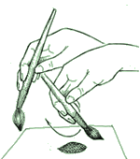

Третий урок

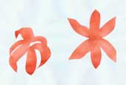

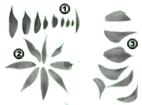

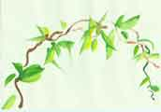
Мы уже познакомились с тремя основными приемами:
- ПОЧВА - отпечатываение кисточки (тема "Цветок").
- МЕТАЛЛ - взлетающая кисточка (тема "Трава").
- ДЕРЕВО - передвигание кисточки от одной точки к другой (стебли травы и плюща).
На этом уроке мы освоим новый прием - ОГОНЬ.
Приемы ДЕРЕВО и МЕТАЛЛ выполняются движением руки, при котором работает локтевой сустав. Рука выпрямляется, и кисточка переезжает из одной точки в другую (дерево) или взлетает из точки на листе бумаги в точку, висящую в воздухе (металл). При выполнении приема ОГОНЬ вся рука не двигается (локтевой сустав не работает). Двигается только кисть руки. Рука с кисточкой в исходном положении зависает над бумагой. Затем кисть руки совершает такое движение, при котором черенок кисточки меняет наклон в противоположную сторону. Волоски кисточки при этом шлепаются на бумагу и тут же взлетают . (Видеофрагмент расположен по адресу http://parnakh.narod.ru/ThirdLesson/fire.mov 1 031 Kb)
Внимание! Не тащите кисточку по бумаге! Кисточка оставляет на бумаге след только благодаря этому "вращательному" движению, которое меняет наклон кисточки. При завершении движения кисточка опять оказывается над бумагой. "Огонек" вспыхнул. Вы видите, что эти движения можно совершать в любом направлении и нарисовать "сияние" во все стороны . Это первое задание.
А эти половинки "огоньков" получаются в результате шлепанья и взлетания кисточки, но без вращательного движения черенка. Рука с кисточкой движется вниз-вверх, описывая в воздухе небольшую дугу и по дороге задевая бумагу . Это второе задание. Искривлённые листочки попробуйте нарисовать сами. Листья на деревьях и цветах - это и есть огоньки: они трепещут на ветру, а крона дерева, как костер, не имеет жесткой, постоянной формы.
Задание третье. Нарисуем плющ. Его стебельки по-разному изгибаются, но состоят из частей, изображенных приемом ДЕРЕВО {видео}. Рисуя эти части, изгибайте их по-разному и даже иногда прерывайте. В разрывах будут нарисованы листья. Применяйте краски красную и зелёную, окунув в них кисточку разными сторонами. Листья изобразим красками желтой и зелёной. Листья тоже разные по форме, по величине и по направленности. Листья не должны быть расположены на стебле равномерно. Пусть будут изображены местами отдельные листья, а местами группы листьев, которые "мешают" друг другу, пересекаются и сталкиваются друг с другом. (Видеофрагмент, посвящённый рисованию плюща, расположен по адресу http://parnakh.narod.ru/ThirdLesson/plusch.mov 1 371 Kb)
А это - цветы лилии. Мы нарисуем эти цветы со стебельками, листьями и бутонами на следующем уроке. А сейчас попытайтесь их нарисовать самостоятельно, зная, что лепестки надо рисовать приемом ОГОНЬ. (Задание четвертое - необязательное).

Урок четвёртый

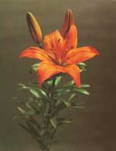
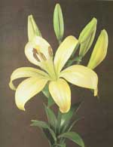
Общая тема нескольких предстоящих уроков - Цветы.
Они как будто созданы для того, чтобы показать нам, из каких стихий (ходов, стилей) состоит всё живое.
Тема четвёртого урока - лилия. Этот цветок-огонь. Его лепестки изображаются приёмом огонь. (Хризантема - цветок-дерево. Её лепестки изображаются приёмом дерево. Ирис - цветок-вода. Цветы сливы, вишни и яблони - почва).
Нарисуем для тренировки одни цветы лилии без стебельков, листьев, бутонов и тычинок. Лепестки лилии немного изогнуты, поэтому кисточка должна совершить более сложное движение, чем при изображении листьев плюща.
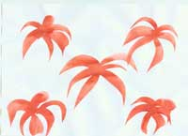
Рисуя лепестки в левой или правой части цветка, наклоните кисточку соответственно влево или вправо, и затем совершите быстрое "огненное" и в то же время крючковидное движение, как будто Вы хотите кисточкой смахнуть что-то с листа бумаги. Если Вы рисуете лепесток, направленный на Вас, просто изобразите широкий листик, как у плюща. Это можно сделать двумя движениями, каждое из которых рисует половинку лепестка. Рисуя лепесток, направленый от Вас, не изображайте острый кончик: его не видно за изгибом лепестка. Кисточка как бы останавливается на полпути. Лучший результат тренировки прошу прислать - это первое задание.
В интернете, по адресу http://parnakh.narod.ru/Fourth.html лежит видеофрагмент, в котором я рисую эти пять лилий.
А теперь давайте изобразим цветок лилии целиком. Приготовьте три краски - красную, жёлтую и зелёную.
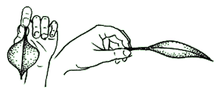

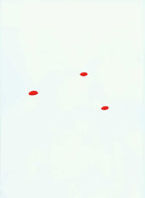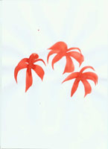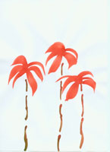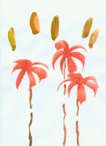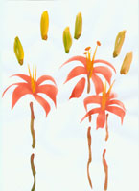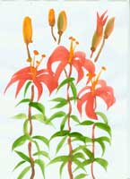
- Поставим на бумаге кисточкой три красные точки - середины будущих цветов. Учтите, что на рисунке должны поместится как бутоны, так и стебли с листочками, да и цветки будут достаточно крупными. Для этого мысленно разделите лист бумаги пополам по высоте, и поставьте точки немного выше этой разделительной линии так, чтобы поместились все три цветка - не слишком близко к краю листа бумаги, но более-менее произвольно.
- Нарисуем лепестки. Они могут быть разной длины и ширины, потому, что оно по разному повёрнуты относительно зрителя. Как правило, те лепестки, которые смотрят на Вас или от Вас, выглядят более короткими и толстыми, чем боковые. Вырежьте из бумаги лепесток, и покрутите его перед собой чтобы понять, отчего так получается.
- Нарисуем стебельки - приёмо дерево, соединив на кисточке красную и зелёную краски. Стебелёк надо рисовать чястями, иногда можно даже прерывать. В образовавшемся разрыве можно будет нарисовать листок.
- Изобразим бутоны - тоже приёмом дерево. Кисточка движется чуть-чуть изгибая линию от нижней точки к верхней и обратно, образуя слегка выпуклый бутон. Бутон светлее цветка, и несколько зеленоват. Поэтому совместим на кисточке все три краски - желтую, зелёную и красную. Так как перед этим мы рисовали как раз зелёной и красной, кисточку можно не мыть, а просто освежить эти краски и добавить жёлтой.
- Теперь жёлтой краской изобразим на всех трёх цветках тычинки приёмом металл. На кончиках тычинок - "башмачки" с пыльцой. Изобразим их, отпечатывая кисточку приёмом почва. Для этих "башмачков" стоит добавить на кисточку немного красного. На неизбежное смешивание непросохшей краски можно не обращать внимание - это смешивание даже даёт дополнительный живописный эффект.
- Листья. Снова приём огонь. Когда мы рисовали стебельки, там где мы останавливали кисточку получались узелки. К этим узелкам прикрепляются листья, по две - четыре штуки на каждом. Листья тоже разные по длине и толщине, по разному наклонены и изогнуты, поэтому могут накладываться и пересекаться друг с другом. Так как листочки по разному освещены, совместите на кисточке жёлтую и зелёную краски - листочки получатся разными.
В интернете, по адресу http://parnakh.narod.ru/Fourth.html так же лежит видеофрагмент, в котором я рисую эти лилии целиком.
Садоводы вывели несколько десятков видов лилий. Для этого урока я выбрал один из самых простых. Если хотите, нарисуйте какой-либо другой вид. Обратите внимание на то, как расположены цветы и бутоны (у некоторых видов они даже перевёрнуты), какого цвета цветы, сколько листьев на одном стебельке, светлые они или тёмные. Различные сорта лилий Вы можете увидеть на сайте Энциклопедия садовых растений, в разделе "Лилии".
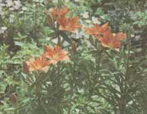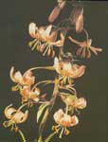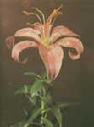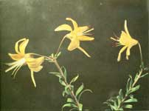

Урок №5

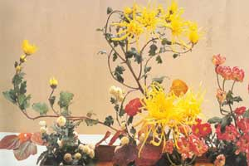
Удивительно, но природа создала цветы, соответствующие каждой из пяти "стихий", а значит, каждому из пяти основных приёмов. Лилия (четвёртый урок) - цветок-ОГОНЬ, а хризантема - цветок-ДЕРЕВО. Её лепестки надо рисовать именно этим приёмом. Кстати, среди лепестков хризантемы есть и длинные и короткие, как бы ещё не выросшие.

Этап 1.
Приготовим в виде лужицы жёлтую краску и добавим в неё капельку красной, так чтобы жёлтый цвет немного потемнел, но не стал оранжевым. Поставим на листе бумаги четыре произвольные точки не слишком близко к краям. Расстояния между точками должны быть разными.
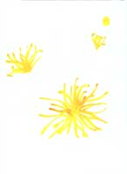
Этап 2.
Нарисуем из точек как из центров лепестки хризантемы. Напомню, что при выполнении приёма ДЕРЕВО рука с кисточкой движется так, что положение кисточки не меняется (смотри урок 2). Сила нажима при движении кисточки от точки 1 к точке 2 также остаётся неименной. Не надо только нажимать кисточкой в этих точках, но остановить кисточку и задержать её в начале и в конце движения надо обязательно (схема 1). Лепестки рисуем разными по длине и по степени изогнутости. Не надо также равномерно располагать их по всей окружности цветка.
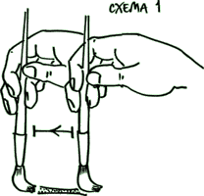
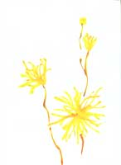
Этап 3.
Тем же приёмом, но с усилением точек 1 и 2, нарисуем стебли. Кисточку окунём одной стороной в зелёную краску, другой стороной - в красную, не смешивая их на палитре. Рисовать стебли надо с пробелами, в которых потом окажутся листья.
Этап 4.
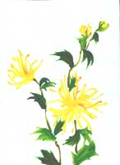
Лист хризантемы немного похож на лист клёна: у него множество больших и маленьких остроконечных отростков. Так лист будет выглядеть, если его оторвать от стебелька и разгладить (схема 2). У живого растения листья по-разному повёрнуты, изогнуты, они перекрывают друг друга, у них разное количество отростков. Всё это означает, что мы не видим каждый лист целиком, в развёрнутом виде. Изображая лист, надо просто чередовать длинные и короткие, слегка изогнутые, "травинки" из которых и состоит лист (приём МЕТАЛЛ). Кисточку нужно держать под углом к направлению движения (схема 3). При этом составляющие лист "травинки" становятся чуть более широкими и лучше соединяются друг с другом. Чтобы листья выглядели живыми, применяйте две краски зелёную и жёлтую. (Не забудем также о чашелистниках. Обратите внимание они плотно охватывают бутон, а у распустившегося цветка просто торчат в разные стороны.)
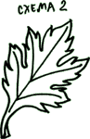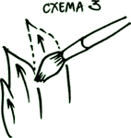
Работайте не спеша. Тщательно готовьте краски, превращая густые комки в лужицы. Кисточка должна легко скользить по бумаге. Всё получится… Всё получается!
Видеофрагмент, в котором я рисую эту ветку хризантемы, традиционно размещён на странице пятого урока на сайте http://parnakh.narod.ru.

Урок №6
Последний по порядку из пяти основных приёмов - ВОДА. Основное движение этого приёма - перекатывание кисточки в пальцах (мы говорим "окатить водой", хотя ничего круглого не катится).

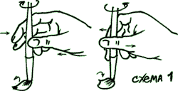

Это движение почти не заметно со стороны, совсем как движение воды в реке. А в результате этого движения на поверхности реки появляется живая игра бликов и отражений. Этим приёмом изображается всё, что обладает качествами воды как стихии - мягкостью и изменчивостью, отсутствием жёстких контуров. Например, волны на поверхности воды, облака, дым, части некоторых растений, такие как лепестки ириса и т.п.
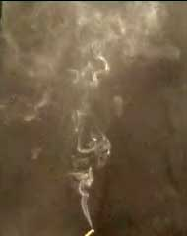
Рассмотрите на первом видеофрагменте (как обычно, они доступны на сайте http://parnakh.narod.ru), как растекается дым от тлеющей ароматической палочки: никаких явных контуров и жёстких форм. Это и есть стиль, качество воды. Дым распространяется вширь по мере движения снизу вверх и становится всё менее плотным. Появляются изгибы и завитушки. В процессе просмотра видеофрагмента иногда останавливайте "плёнку" при помощи клавиши пробел (или мышкой, щелчком по кнопке "пауза").
На втором видеофрагменте показано, что рука, перекатывая кисточку в пальцах, лишь наклоняет её в разные стороны и меняет силу нажима. При этом волоски кисточки тоже перекатываются по бумаге, и благодаря этому кисточка оставляет "живой" след. Обратите внимание: движения руки в локте совсем нет, а движения запястья (кисти руки) совсем мало. Кисточка почти не "едет" по бумаге, в отличие от приёма ДЕРЕВО.

Задание 1. Изображение дыма.
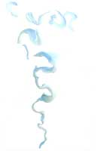
Подготовим три краски - белую, светло-синюю и серую. Окунём кисточку разными сторонами в эти краски.
Вначале кисточка, немного перекатываясь в пальцах, кончиком рисует снизу вверх волнистую тонкую "живую" линию. Затем нажим на кисточку усиливается, она наклоняется и поворачивается в разные стороны. Дым растекается и закручивается завитушками: постоянно изменяется толщина следа, оставляемого кисточкой.
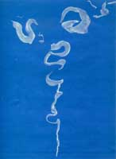
Обратите внимание. Вращаясь в пальцах, наклоняясь в разные стороны, кисточка в своём движении прилегает к бумаге по-разному, и эти изменения происходят сами собой. Благодаря этому лёгкому "танцу" кисточки получается такой вот разообразный, текучий след на бумаге. Иногда он даже прерывается. Ради этой изменчивости и придуман приём ВОДА. Двигайте кисточку легко и разнообразно, играйте ею. Ничего не исправляйте! Не старайтесь втиснуть дым в лист бумаги. Дым всё равно распространяется дальше, даже если место на бумаге уже кончилось. Кисточка может вывести дым за край листа. Кстати, в том числе и на такой случай у нас подстелена газета :).
Дым можно рисовать также и на цветной, неглянцевой, бумаге - одной белой краской.

Задание 2. Море с парусами.
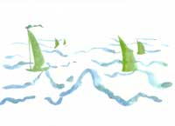
Изобразим ВОДОЙ воду. Например, поверхность моря, находящуюся в постоянном движении.
Подготовим три краски: синюю, зелёную и белую.
Применим приём ВОДА, и море оживёт (видео). По мере удаления волн (дальние волны - над ближними) они кажутся меньше.
Уменьшаем нажим на кисточку, руисуем волны всё более низкими, но не забываем перекатывать кисточку в пальцах.
Посмотрите, как не надо изображать поверхность водоёма:
это просто обозначение воды. Впечатления живости и изменчивости не получилось.
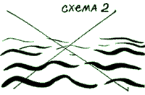

Нарисуем паруса. Приём МЕТАЛЛ. Установите кисточку в нужном месте, не сильно нажимая, с наклоном вправо. Совершая взлетающее движение, измените направление черенка. В начале движения черенок был наклонен вправо, в процессе движения его наклон меняется, и в конце движения черенок направлен вперёд, то есть совершает движение по дуге.
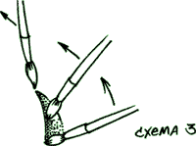
По мере удаления паруса уменьшаются и приближаются к линии горизонта: дальние над ближними.
К ближнему парусу можно добавить край лодки (МЕТАЛЛ), мачту (ДЕРЕВО) и флажок (МЕТАЛЛ).

Урок №7

Мы нарисуем (приёмом ВОДА) вечерние облака и "водяной" цветок - ирис. Сам приём ВОДА мы уже изучили на шестом уроке, теперь мы освоим новые возможности применения данного приёма.
Посмотрите на эти фотографии вечернего неба.
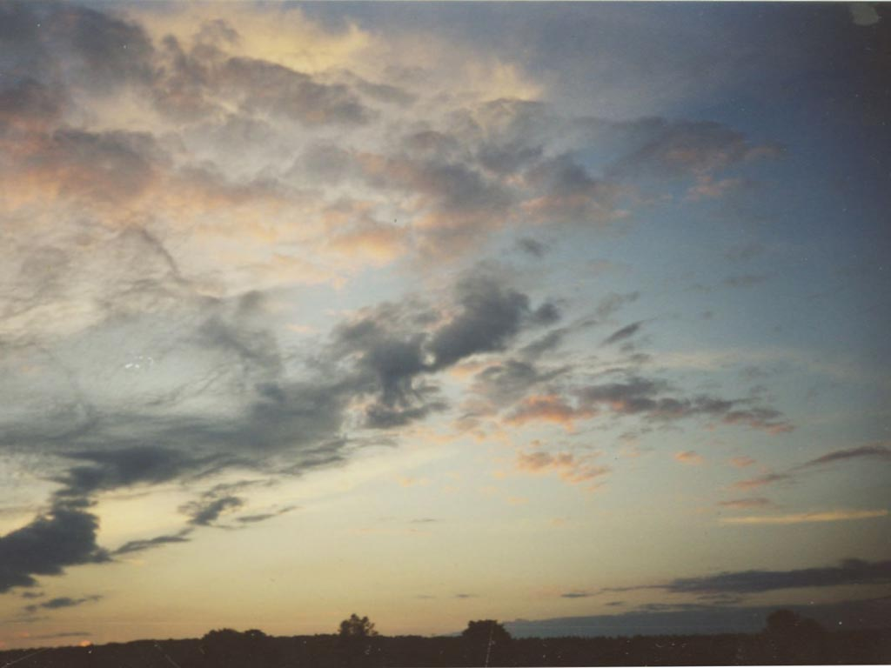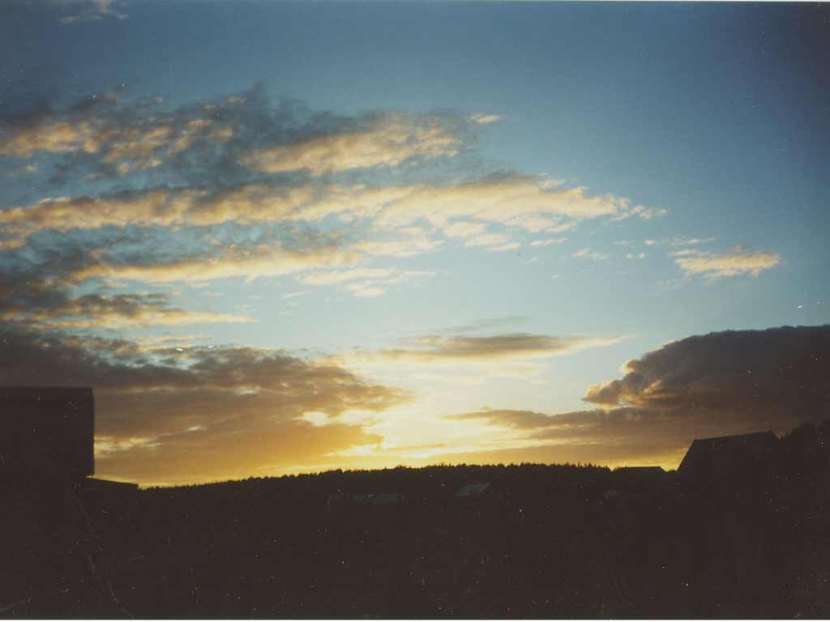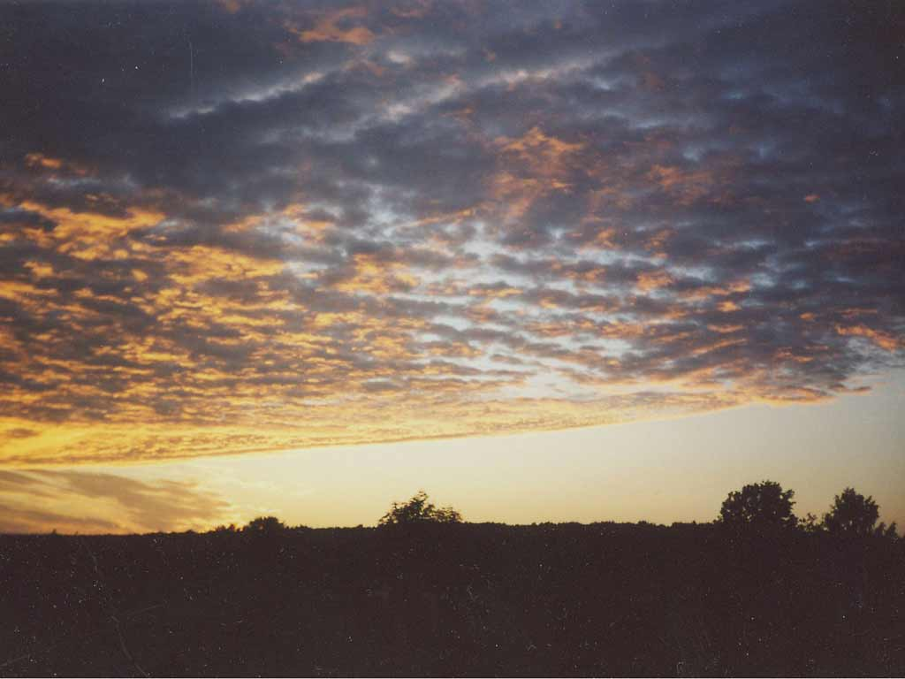
В первую очередь обратим внимание на разнообразие цветовых оттенков как у самих облаков, так и у участков чистого неба, где облаков нет. Начнём с этого "голубого" неба. (Как вы помните, на сайте http://parnakh.narod.ru/ собираются видео-фрагменты, илюстрирующие каждый урок. По этому уроку видео-фрагменты тоже есть.)
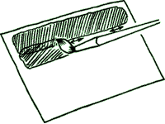
- Вот первый этап работы. Закрасим весь лист бумаги. Подготовьте сначала яркую синюю краску в виде лужицы на палитре. Не доводя до краёв листа бумаги (чтобы он не свернулся в трубочку), сделайте широкую полосу. Волоски кисточки целиком прижаты к бумаге, черенок "смотрит" на Вас, а сама кисточка движется слева направо и обратно. Каждая следующая полоса немного наползает на предыдущую.
Проведя две-три синие полосы, добавьте в синюю лужицу белой краски и проведите ещё две-три полосы. Затем добавьте жёлтой и белой краски и докрасьте лист бумаги до конца, по-прежнему оставляя со всех сторон края листа не закрашенными.
Этот небесный фон должен подсохнуть.
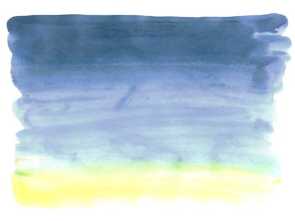
- Подготовьте на палитре краски: белую, синюю, красную и жёлтую. Возьмите на кисточку белую краску и к ней ещё какие-нибудь цвета - по своему усмотрению - с целью получить жёлтый, оранжевый или розовый. Медленно перемещая кисточку слева направо, катайте её по бумаге, вращая в пальцах (приём ВОДА, урок 6). В процессе перекатывания кисточку можно иногда двигать волосками вперёд. Кисточка произвольно меняет толщину следа, иногда отрывается от бумаги, иногда едва касается бумаги. Пусть кисточка чаще прижимается к бумаге во всю длину волосков. Так мы получим более облачное небо.
- Смешайте белую, синюю и красную краски, чтобы получился серо-фиолетовый цвет. Едва касаясь кисточкой бумаги, так же вращая кисточку в пальцах, пройдитесь этим цветом по краю облаков, чтобы получилась теневая часть облаков. Теневая часть облаков может быть как по нижней, так и по верхней кромке - предзакатное солнце может светить с любой стороны.
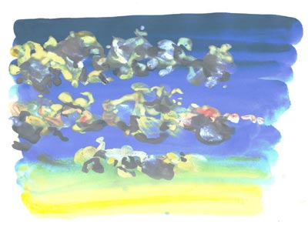
- Для усиления эффекта можно добавить силуэты домов, деревьев и холмов - в общем, ближнего плана.
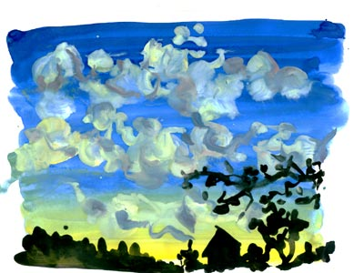

Теперь - ирисы на клумбе
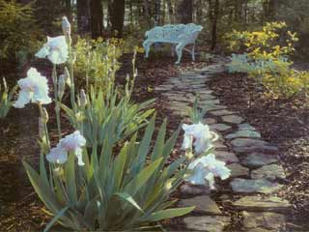
Первый этап - приёмом ОГОНЬ изобразим "бутоны" ириса.
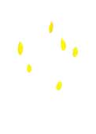
Второй этап - лепестки. Мы изображаем не "портрет" каждого лепестка, а их "стиль жизни": лёгкую, текучую "помятость". Вращая кисточку в пальцах, (с синей и белой красками) "бегаем" кисточкой вокруг бутонов, изображаем всё облако цветов сразу. Кисточка без задержки перебегает от одного бутона к другому, превращая их в цветы. Только внизу каждого цветка - более широкий след кисточки, потому что там самые "старые", развернувшиеся лепестки. Главное - не переборщить. Один цветок может остаться нераспустившимся: изобразите два узких маленьких лепестка над бутоном.
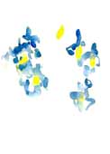
Третий этап - светло-зеленые стебли. Приём ДЕРЕВО.
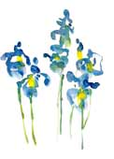
Четвёртый этап - листья ирисов. Они похожи на широкие травинки (МЕТАЛЛ). Примените жёлтую и синюю краски так, чтобы получились травинки разных оттенков.
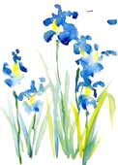

Любой китайский иероглиф состоит из определенного набора базовых линий. Это вертикальная, горизонтальная линия, откидные, линии с крюком, точки и т.п.
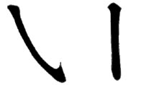
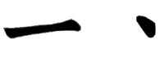
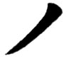
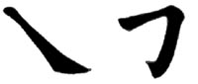
Справа на рисунке представлены базовые линии.
Нетрудно определить, из каких базовых линий состоит этот иероглиф:
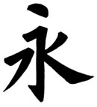

Для того, чтобы начать писать иероглифы, нужно сначала научиться писать базовые линии. Это занимает много времени, но зато сильно облегчает дальнейшие занятия. После освоения базовых линий, можно приступать к написанию простых иероглифов. Со временем будут получаться и более сложные иероглифы, а на продвитутых этапах каллиграф переходит к освоению сложных стилей письма, например, полускоропись и скоропись.
Итак, проводим первую линию - горизонтальную. Проверяем, правильно ли держим кисть, успокаиваем мысли, выравниваем дыхание. Занятия каллиграфией не терпят суеты и торопливости - расслабьтесь. Зафиксируйте кисть в начале линии, затем ведите ее прямо и слегка закруглите линию в конце.
Занятия каллиграфией требуют недюжинного терпения и большого количества времени. Но результаты превосходят все возможные ожидания. Это сродни медитации, недаром в Японии существует целое направление дзен-каллиграфии.
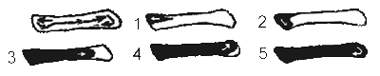
Первой линией традиционно считается горизонтальная - хэн, что в переводе означает "перекладина", "балка". Не следует путать этот термин каллиграфии и иероглиф "единица", который также состоит из одной горизонтальной черты.

Кончиком кисти касаемся бумаги, немного надавливаем вправо вниз и ведем вправо. Кисть, слегка скользнув по бумаге со скоростью капли дождя, стекающей по стеклу,

немного слабее прижимается к листу в середине линии, отчего линия сужается. В конце линии кисть надавливаем чуть сильнее, как бы ставя точку. Желательно, чтобы вся линия писалась на выдохе ("…вспомните снайперов"(с) МД).
Традиционно принято считать, что этап первой лини успешно преодолен, если получается 50-60 одинаковых линий на одном листе. Тогда можно переходить к
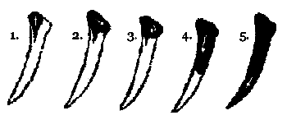

написанию следующей линии.
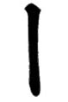
Для начала напомним Вам о необходимости "наполнения" кончика кисти тушью. В противном случае линии будут некрасивые и не похожие на образцовые, как бы Вы ни старались.
"Наполнение" кисти - погрузите кончик кисти в тушечницу, "заточите" его о край, при этом тушь не должна капать с кисти. Ворсистый кончик кисти должен быть похож на верхушку копья - гибкий и острый.
Коснитесь бумаги кончиком кисти, надавите вправо вниз (зафиксируйте кончик), затем ведите кисть с небольшим нажимом вертикально вниз. В конце линии плавно оторвите кисть от бумаги. Если кисть была в порядке ("наполнена" и заточена), она сама дорисует линию.
Слегка коснувшись бумаги кистью, ведём вправо совсем немного, затем опускаем кисть вправо-вниз по диагонали, усиливаем давление на кончик кисти, и, почти дойдя до конца пути, аккуратно отрываем кисть от бумаги, всё ещё ведя её вправо по инерции.
Природа движения согласуется как с иньским началом ("придавить вниз"), так и с янским началом, которое выражается в естественном движении правой руки наружу.

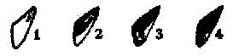

Один из вариантов перевода иероглифа на (na) - крепко придавить, прижать или поставить отпечаток пальца вместо печати.
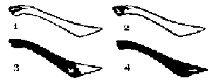

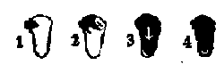

Кончик кисти касается поверхности бумаги и прижимается вправо-вниз. Аккуратно двигаем кисть по диагонали влево-вниз, плавно отрывая кисть от бумаги, получая таким образом линию - пе или откидную влево.
С точки зрения взаимодействия инь-ян, движение правой руки при написании этой линии - иньское. Природа иньского начала проявляется здесь в стремлении осуществлять движение к себе и вниз.
Один из переводов иероглифа пе (pie) - вытирать, смахивать, сметать.
Существует много разновидностей точек. Мы расскажем о наиболее, с нашей точки зрения, распространённых - точке вправо-вниз (сяцзоудянь), точке влево-вниз (сяюдянь), точке верхней (шандянь).
Верхняя точка.
Коснувшись кончиком кисти бумаги, акцент движения делаем по направлению влево-вверх, почти сразу ведём вправо - по краю воображаемого контура точки по часовой стрелке (направление ян) и вниз. Достигнув нижнего края, ведём кончик кисти снова вверх и оцениваем получившуюся линию-дянь.
Точка влево-вниз.
Кончик кисти, вновь стартуя изнутри воображаемого контура, теперь уже вправо- вверх, движется вправо-вниз. Далее влево-вниз, затем вниз, дошли до края контура и снова вверх-вправо.
Точка вправо-вниз.
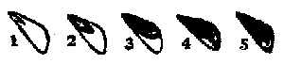

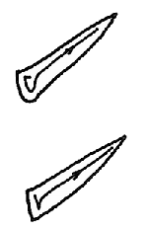

Тушь, стекая с кисти, движется по бумаге после ворсистого кончика, оставляет след влево-вверх, поворот и далее вправо вниз по контуру, лёгкий излом и вниз. Совершив поворот влево-вверх, тушь уже превращается в точку.
_____________________________
* Дянь по-русски будет капля, пятно, запятая, место или пункт, час, печенье, пересчитывать, выбирать, сеять.

Линия вверх (Ти или тяо)
Коснувшись кистью поверхности бумаги, фиксируем метку и проводим движение вправо или вправо-вниз (зависит от уровня наклона линии). Далее - вверх и вправо, постепенно заостряя линию.
Одно из значений иероглифа ти - вытаскивать, вытягивать.
Песенные наставления о том, как держать кисть.
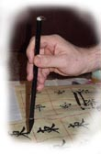
Песенные наставления - одна из жемчужин китайской традиции.
Они практикуются мастерами для передачи знаний ученикам
в каллиграфии, боевых практиках, медицине, живописи и других искусствах.

Большой и указательный - защипывают кисть.
Средний - крепко обхватывает.
Кончик безымянного - выталкивает.
Мизинец помогает непрерывности движений.
Чтобы лучше владеть кистью, в ладони должна быть пустота.
Взмахом кисти нарисуй образ линий дянь, хэн и пе.
Дянь - точка,
Хэн - горизонталь,
Пе - откидная влево.

Стихотворная обработка
Автор - Саша Ку
Простые наставления запомни обязательно!
Защипываем кисточку большим и указательным.
Как кавалеры барышень придерживают в танце,
Охватываем талию у кисти средним пальцем.
На подвиг ратный воина судьба толкает бранная,
А мы толкаем кисточку фалангой безымянного.
Запомни обязательно простые наставления!
Мизинецем непрерывности способствуем движения.
Чтоб в упражненьях знающим и аккуратным стать
В ладони, кисть сжимающей, должна быть пустота.
И легким взмахом линии мы выведем теперь.
Без лишнего усилия рисуем: Дянь, Хэн, Пе.
Написание иероглифов подчиняется определенным правилам, которые четко фиксируют последовательность линий для каждого иероглифа.
Обычно иероглиф начинают писать сверху вниз и слева направо. Первыми пишутся каплевидные линии, затем горизонтальные или откидные. Вертикальную линию пишут последней.
Как в любом другом правиле, здесь существуют исключения и нюансы, знания которых приходит только с опытом.
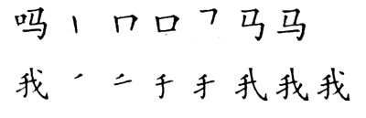
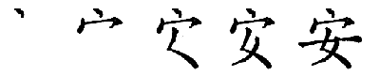
В Китае существуют специальные каллиграфические словари, в которых излагается последовательность написания линий для каждого иероглифа.
Знание правил написания иероглифов обязательно не только для каллиграфов, но и для всех, изучающих китайский язык. Поэтому в учебниках по китайскому языку в конце каждого урока находится таблица, показывающая порядок написания черт.
Каждый иероглиф состоит из базовых"ключей". Всего базовых иероглифических ключей 214, из них состоят все китайские иероглифы. Некоторые ключи представляют собой простые линии, такие как, вертикальная, горизонтальная и откидная. Другие состоят из большого числа линий и являются самостоятельными иероглифами, например, ключ №195 "рыба" или №212 - "дракон".
На более продвинутом этапе обучения, когда прописаны все основные линии, в качестве упражнения рекомендуется прописывать базовые ключи. Начинать следует с более простых ключей, состоящим из одной-трех линий, переходя к более сложным. Простые ключи расположены в начале таблицы. Слева вверху от ключа проставлен его порядковый номер, справа вверху - количество черт из которых ключ состоит.
Размер изображений оптимизирован для печати на странице формата А4. Данная таблица не содержит транскрипцию и значения ключей.
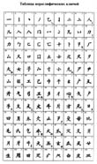 | 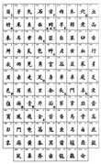
Страница 1  286 kb | Страница 2  315 kb

Сунь Готин "Руководство по каллиграфии" (Шупу) (VII в.)

Пять соответствий:
1. Душевная гармония, радостнодушие, неозабоченность.
2. Доброточувствие, последование разуму.
3. Мягкая погода, свежий воздух.
4. Хорошо подобранная бумага и тушь.
5. Внезапно пришедшее желание писать.
Пять помех:
1. Встревоженность, внутренняя озабоченность, ощущение связанности.
2. Подчиненность обстоятельствам, противоречащим замыслу.
3. Жаркий ветер, палящее солнце.
4. Бумага и тушь не в соответствии.
5. Чувство расслабленности, скованность в руке.
Если достигнуты все пять соответствий, в душе - гармония, в кисти - радостная полнота звучания. Когда же налицо помехи - мысль обрывается и разрушается, рука теряет управление.
Перевод взят из книги "Литература. Каллиграфия. Живопись" Соколова-Ремизова
Комментарий MD:
Было бы странно делать что-либо хорошее в состоянии душевной дисгармонии и при этом достичь результата. Если нет настроения, иероглифы не получатся. Поэтому, полезно попробовать расслабиться, выполнить дыхательные упражнения, например цигун, приготовить чай, настроиться и начать работать кистью…
Каллиграф- не каллиграф, если он - не чувствительный человек. Другое дело, что мастеру не пристало вовлекаться в посторонние процессы, мешающие осуществлению намерений. А какова цель мастера каллиграфии? Сложно сказать компетентно мне, не являющемуся мастером. На данном этапе понимания можно сформулировать таким образом:
Удерживая внутреннее состояние срединности,
Спокойно делать своё дело -
Ощущая свет, исходящий из глубины души,
Осознавая разумом намерение,
Смотреть,
Как кисть рождает иероглиф - рисунок.
Не должно быть жарко или холодно. Дыхание-ци не застаивается, необходим приток свежести, и тогда - отдыхаем, получаем удовольствие, наслаждаясь естеством природы - цзыжань и гармонией кисти.
Традиционная бумага для каллиграфии и живописи (сюаньчжи - сюаньская бумага), делается на бамбуковой основе и делится по свойствам впитывания (абсорбции) туши на две большие группы - шэнчжи (сырая или необработанная бумага с высокой абсорбцией), и шучжи (обработанная термически с низкой абсорбцией). На поверхности бумаги шэнчжи тушь любит растекаться, как по "промокашке" клякса :-) , движения кистью должны быть внимательными и чётко выверенными. Шучжи не создаёт клякс и потёков, но и писать на ней нужно по-другому. Мастера говорят, что шэнчжи больше подходит для каллиграфии-шуфа, а шучжи - для живописи-гохуа. Соответственно бумаге подбирается и густота туши.
Внезапно пришедшее желание писать можно назвать ещё и "наличием творческого начала". Да, бывает… Творческий порыв, по-моему, всегда неожидан в какой-то мере.
Мастер кисти всё равно, что умелый мореплаватель, умеющий ловить хорошим парусом (кисть) порывы ветра (внутренний настрой) и держать правильный курс (следование традиции), оставляя за собой след-траекторию движения судна-тела на бумаге-воде. :-)
КНИГА БАМБУКА
Начальные сведения о живописи бамбука из павильона Цинцзай
Истоки и течение живописи бамбука
Ли Си-Чжай говорил:
Писать тушью бамбук я вначале учился у Ван Дань-Го, затем постигал приемы почтенного Хуан Хуа. Сам же Хуан учился у Вэнь Ху-Чжоу, пытливо разыскивал подлинные творения Ху-Чжоу и исследовал их таин-ственную прелесть, стремился познать стиль древних мастеров -контур-ный рисунок с подцветкой (гоулэчжусэ) - начиная с Ван Ючэна, Сяо Се-Люя, Ли По, Хуан Цюаня, Цуй Бо, У Юань-Юя и других... Некоторые считают, что до Юй-Кэ [Вэнь Тун] ценился только контурный метод с подцветкой. Другие говорят, что в период Пяти династий госпо-жа Ли увидела тень от бамбука на окне при лунном свете, и так создалась живопись бамбука тушью. Однако Сунь Вэй и Чжан Ли прославились еще при Танах своей монохромной живописью бамбука. Значит, она возникла не в период Пяти династий. Шань-гу (Хуан Тин-цзянь) говорил: "У Дао-цзы писал бамбук, не прибегая к киновари и лазури, и добивался полного сходства". Значит, идея монохромной живописи бамбука идет от У Дао-цзы. Художники при Танах были мастерами и в том и в другом.
Со времени Вэнь Ху-Чжоу монохромная живопись бамбука становится единственным стилем. Действительно, он был подобен солнцу в зените на ясном небе, когда меркнет свет фонарей. В каждом последующем поколе-нии непременно был кто-нибудь, кто наследовал его метод. В ту же пору жил и [Су] Дун-По (Су Ши), который считал [Вэнь] Ху-Чжоу своим учителем. Их современники учились одновременно и у Ху-Чжоу и у Дун-По. Подобно светильникам, они лучами своей славы осветили прошлое и настоящее.
Цзиньские мастера Вань-Янь и Шу-Сянь, юаньские художники [Ли] Си-Чжай, отец и сын, Цзыжаньлаожэнь и Лаошаньлаожэнь, минские - Ван Мэн-дуань и Ся Чжун-чжао - воистину они подобны цветку с пятью лепестками и дополняют друг друга. Вэнь Ху-чжоу, Ли Си-чжай, Дин Цзы-цин - каждый написал по книге, в которой раскрывает свой метод. Можно сказать, внушительное собрание талантов! Кроме того, Сун Чжун-вэнь писал бамбук красной краской (чжучжу), Чэн Тан применял в живописи бамбука пурпурный цзы.
Цзе Чу-чжун писал бамбук под снегом, Юань Янь-лян писал бамбук сорта "фан". Все они образуют ответвления названных школ, подобно тому как в буддизме Чань есть святые, не принадлежащие к какой-либо секте (сеньшэн).

Метод монохромной живописи
Рисуя бамбук, надо поначалу установить стебель. Установишь стебель - оставь место для узлов. Звенья к вершине непременно короткие; те, что в середине, немного длиннее, а у основания опять короче. Избегай вздутий, наростов, слишком сухой или слишком темной туши. Соразмерь короткое и длинное. У стебля должно как бы ограничить две стороны.
Узлы же цзе поддерживают звенья сверху и снизу. Структура их подобна полу-окружности или иероглифу "синь" (сердце) без точек. У пятого узла от земли начинают расти ветви и листва. Изображая листья, тушью насыть [кисть]. И каждый штрих делай без колебаний и нерешительности. Листья бамбука естественно заострены, но не так, как у персика или ивы. Движения руки пусть соответственно будут легкими или тяжелыми. Листья в форме иероглифа "гэ" - непременно пиши штрихом по, в форме иероглифа "жэнь" - штрихом фэнь. Листья у верхушки ветки обязательно собери как "хвост феникса" - цуаньфэнвэй. Правые и левые словно смотрят [друг на друга]. Правильно и регулярно на разных уровнях. Каждая веточка - из узелка, каждый листок - из веточки.
На ветру в ясную погоду, 'под дождем, в росе бамбук каждый раз имеет разное положение. Он склоненный или прямой, скрывается или на виду - каждый имеет свою форму и позу. Повороты в сторону, наклон вниз и стремление вверх- каждое положение заключает особую идею и закономерность. Пойми все душой, тогда овладеешь и этим методом. Если хоть одна веточка не на своем месте, если хоть один листок не там, где он должен быть, в куске яшмы появится изъян, вся композиция будет испорчена.

Метод построения композиции
При монохромном изображении бамбука выдели четыре части [растения]- стебель, узлы, ветви и листья.
Если же не следовать правилам, время и силы будут потеряны, а картину не сможешь создать.
Когда промачиваешь тушью [бумагу], у тебя должна она быть и светлая и темная, опускай кисть то тяжелую, то легкую. Изучай штрих, идущий справа налево и слева направо, шунь, знай, что убрать, что добавить, тонко передавай оттенки темной и светлой тушью, выделяя этим засохшие и цветущие. Пристально посмотри на ветви и листья. Живые ветви и листья непременно соответственно и ясно размести. Шань-гу говорил: "Если ветви растут не точно из узлов, то листья в беспорядке, не имеют опоры". В каждом штрихе должна жить идея, каждое положение должно быть естественным. Со всех сторон все окружено, каждая веточка и листок в живом движении. Только так создается бамбук. Хотя очень многие с древности и поныне писали бамбук, но только немногие делали это действительно великолепно. Его писали или слишком просто,'или слишком сложно. Иногда корни и стебли великолепно расположены, а в рисунке ветвей и листвы есть ошибки. Или же композиция четкая и ясная, но нет определенности в рисунке листьев в различных поворотах, или они как бы обрезаны ножом, или тело бамбука сухое и колючее. Тогда получается грубое и банальное произведение. Об этом можно говорить долго.
Есть произведения, несколько отличающиеся от общепринятых, - в них достигают лишь красоты - мэй, но едва ли достигают совершенства - шанъ. Вэнь Ху-чжоу стоит особо - Небо наградило его огромным талантом. Это был мудрец, обладающий живым знанием, его кисть была исполнена божественной силы, его искусство было в гармонии с деяниями Неба. Он проскакал галопом все школы и методы, миновал пороки и пошлость. Следуя велению сердца, он смог осуществить свои замыслы, не нарушая правил. Те же, кто пришли после него, дабы избежать грубости и банальности, у него должны учиться своим обязанностям.

Как писать стебель
Если изображаешь только один-два побега, то тушь может быть произвольных оттенков. Если же три и больше, то передние побеги пиши темной тушью, задние - посветлее, потому что одним тоном уже нельзя передать передний и задний план. Хотя каждый узел от верхушки до корней написан один под другим, надо [добиться], чтобы кисть выражала идею нанизывания. Рисуя весь стебель, оставляй места для узлов. У корней и у верхушки звенья короткие, в середине чуть длиннее.
Для каждого стебля цвет туши должен быть однородным, движение кисти-точное и ровное. Линии, создающие стебель, должны передавать его округлость и положение [в пространстве]. Если же [в рисунке] на стебле есть какие-то вздутия, он сдвинут набок. Тона туши неровные, излишне грубая или слишком тонкая линия, слишком сухая кисть или очень темная тушь, пустоты в узлах, слишком длинные или короткие звенья-всего этого надо избегать, рисуя бамбук. Нельзя осквернять законы искусства.
Что же можно увидеть у вульгарных художников? Они переносят в бамбук метелку тростника и кору ясеня; рисуя стебель, промачивают тушью бумагу, не различают верхушки и основания, штрихи наносят одинаковой толщины, [стебли у них] как деревянные - ровные, совсем без округлостей и углублений. Такое может лишь рассмешить - не следуй им.
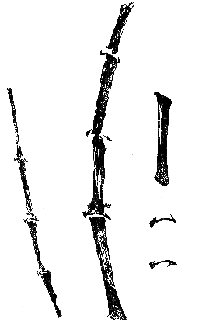

Как рисовать узлы
После того как установлен стебель, самое трудное писать узлы. Первый верхний узел должен быть [слегка] прикрыт первым нижним. И первый нижний пусть как бы поддерживает верхний. И хотя они разъединены, должна быть выражена идея единства между ними. Верхняя линия долж-на быть приподнята на концах, а середина опущена в форме иероглифов "сердце" или "луна" Л - так будет видно, что стебель круглый. Нижняя линия должна следовать за верхней, подхватывая ее, - так естественно выразится идея взаимозависимости.
Они, [узлы], не должны быть слишком большими или слишком маленьки-ми. Если они очень большие, то похожи на вращающиеся кольца; если слишком маленькие, то подобны палочкам туши. Они не должны быть сильно изогнуты, не должны слишком далеко отстоять друг от друга. Если они сильно изогнуты, то похожи на позвонки; если они далеко друг от друга, то нет связи между ними и исчезает ощущение жизнен-ности.

Как рисовать веточки
В рисунке веточек каждая [часть] имеет название. Место, откуда растут листья, называется динсянтоу - "верхушка гвоздичного дерева". Место, где они собраны, называется цюэчжао - "коготки птицы". Прямо стоящие побеги называются чайгу - "шпильки", те же, что торчат со всех сто-рон, называются динде-"нагромождение гвоздей". Листья, которые пока-заны выходящими изнутри, называются пэнтяо - "прыгающие вокруг". Каждый штрих пусть будет сильным, полным, выражает живую идею;
кисть пусть движется размеренно и четко, без замедлений. Старые ветви-негнущиеся, прямые; их узлы-сухие и тощие, большие и бугристые. Молодые побеги-нежные, прелестные и послушные; их уз-лы - маленькие и ровные.
Когда листьев много, ветви изгибаются, когда же немного, ветви высоко и гордо подняты. Ветви под дождем, ветви на ветру совершенно различны. Рисуй их, изменяя форму соответственно моменту. Нельзя ограничиваться только одним правилом.
Инь Бо и Юнь Ван сразу писали ветви и узлы. Это оригинальный метод. Ныне никто не осмеливается браться за него.
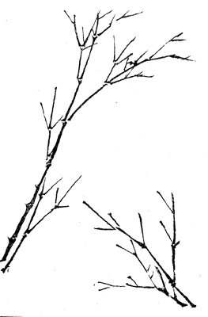

Как писать листья
Движения кистью пусть будут острые и отточенные -- где ставят акцент, где касаются [бумаги] слегка.
Если же будут заминки, остановки, получится грубовато, не будет передана заостренность листа. В рисовании бамбука это самая трудная ступень. И если умения не хватает - оставь живопись бамбука. [В рисунке листьев] существует .несколько запретов, их учащийся должен знать. Грубости избегай - листья уподобятся листьям персика. Тонкости избегай - листья уподобятся ивовым листьям. Не рисуй их одиноко стоящими, не размещай параллельно, не пиши подобно иероглифу "ю" или иероглифу "цзин" , не уподобляй их пальцам руки или крыльям стрекозы. Листья, отяжеленные росой или дождем, свисают, на ветру наклонены, под снегом придавлены. Они [видны] или с изнанки, или с лица, опущены или приподняты. У каждого неповторимое положение. Нельзя их изобра-жать одинаково. Уподобь их шелку с темными размывами.
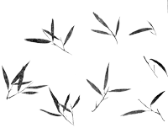
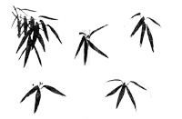
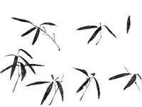

Контурный метод
Прежде всего обуглившейся палочкой наметь стебель бамбука, затем раздели ветви на правые и левые, после чего тушью нанеси очертания листьев. Сделав листья, приступай к их опоре - стеблю, ветвям и узлам. Каждую часть прорисуй. Тогда на концах ветвей расположи листья в форме цзюе-чжао - "когти птицы". Расположи их по-разному - в одну сторону и в разные - один отвернулся от другого. Четко видны их ярусы. Делая контур то темной, то светлой тушью, передашь стебли на переднем и заднем планах. Передний план - потемнее, задний - посветлее. Вот, собственно,. каков метод рисунка бамбука контуром. Изображение освещенной и теневой, лицевой и оборотной сторон бамбука, стебля и листьев такое же, как при письме бамбука одной тушью, - можно в общем [этим методом] руководствоваться.

.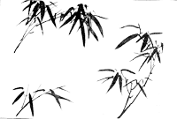
Тайна монохромной живописи бамбука, обобщенная в песне
Хуан Лао первым стал писать [бамбук] контуром. Дун-по и Юй-кэ начали писать тушью. Госпожа Ли увидела его тень в окне. Си-чжай, Ся и Люй - все писали одинаково: стебель-стилем чжуаньвэнь. узлы-лишу, ветви - цаошу, а листья - стилем кайшу. Много стилей в каллиграфии, эти четыре - самые важные, их надо знать назубок. Шелк и бумага - прекрасного качества; тушь - свежая и спокойная, кисть - быстрая и безошибочная. Не надо, чтоб раздваивался кончик кисти. Не опускай кисть, представь сначала себе идею. Каждый листок, каждая веточка связаны друг с другом. Листья в форме иероглифа "фэнь" пиши штрихом цзи. Листья в форме иероглифа "гэ"-- -штрихом по. Если листья редкие, то и на свитке редкие, если они частые, то и на свитке частые. Когда их много, пусть они не будут хаотичны; когда же их мало, пусть они заполняют пустоты. Бамбук на ветру - стебель упругий, а листья разметались беспорядочно, побеги наклонены, будто испуганные вороны улетают из леса.
Бамбук под дождем распластался почти горизонтально, и как может быть иначе?!
В ясный день бамбук расставлен подобно иероглифу "жэнь"- молодые побеги единым пучком, старые - вроде пары шпилек. Прежде пиши мелкую листву у верхушки веток. На макушке листья должны быть побольше.
Бамбук в росе пиши таким же, каков [он] под дождем - в ясный день он не сгибается, в дождь не стоит прямо. В завершающей части располагается одна [длинная] ветвь. Верхушки веток проглядывают сквозь листья в форме иероглифа "гэ" .
Когда пишешь бамбук под снегом, наклей промасленное полотно, чтобы рисовать его.
Под долгим дождем ветви клонятся книзу. Листья, покрытые снегом, вроде громадных зубцов. Когда снимешь промасленное полотно, увидишь драгоценности из льда.
Надо знать недостатки письма бамбука этим методом. Кисть [слишком] высоко нависает, структура слишком выявлена. Когда мысль ленива, не стоит браться за кисть, пиши в спокойном и светлом состоянии души. Избегай, чтобы стебель напоминал барабанную палочку, не пиши звенья одинаковой длины. Избегай выстраивать стебли подобно изгороди, не пиши листья в одном положении, не делай их подобными иероглифу "цзин" , крыльям стрекозы и пальцам руки, пусть они не выглядят как листья персика или листья сливы. Когда опускаешь кисть, не поддавайся боязни, избегай спешки, сердцем старайся постигнуть тайну. Когда пишут испорченной кистью, то создаются нагромождения. Если пишешь столько, что использованные кисти образуют холм, не бойся, что люди не похвалят. Старые стебли бамбука тянутся вверх, длинные ветви колышутся, он перенес холод, и снег на нем вроде сверкающих драгоценностей. На ветру, в ясный день, в дождь и снег, при лунном свете и в облаках, в самые холода благородная душа бамбука скрыта в его груди. Пейзажи реки Сян , красивые сады [реки] Ци , семисложные стихи и поэмы об Э-сян, десять тысяч стеблей, они в полном соответствии - художники и поэты счастливы встрече с ними.

Секрет рисунка стебля
Звенья бамбука в середине длинные, а сверху и снизу короткие. Нужно, чтобы искривлены были только узлы, но стебель не искривлен. Каждое звено стебля отмечено узлом, но пусть они будут разной длины. Нужно, чтобы густое и бледное, светлое и темное - ян и инъ - детально были переданы и ясно ощущались.
Секрет живописи узлов
Когда стебель нарисован, тогда пишутся узлы, темной тушью их надо выделить. Опущенные или запрокинутые, они должны быть как живые, ветви растут из них
Секрет расположения ветвей
Ветви располагай справа и слева - они никогда не бывают с одной стороны. Листья на концах ветвей подобны коготкам птицы - цюэчжао. Всю форму воплоти в штрихах кистью.
Секрет изображения листвы
В таинстве живописи бамбука листья - самое сложное. [Они] возникают из кончика кисти, рождаются из кончиков пальцев. Старые и юные непременно отличны. Соблюдай соответствие инь и ян. Ветви прежде всего несут листья, листья обязательно прикрывают стебель. Каждый листок дополняет другой, пусть они как бы летают и танцуют. Сиротливый - один,. примкнули два, соединились три, смешались пять. Весной побеги молодого бамбука начинают прорастать вверх. Летом он очень темный, клонится книзу. Осенью и зимой он грациозен под инеем и снегом. Поэтому отнесен к высокому роду сосен и "мэйхуа". В ясную погоду стебель, ветви и листья устремлены вверх. Когда же туман или снег- стебель, ветви и листья поникшие. Когда легкий ветерок - не располагай его, [бамбук], горизонтально, как иероглиф "и" . В
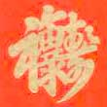

сильный дождь не уподобляй его иероглифу "жэнь". Каждый лист пусть затеняет, пересекает другой. Самое главное - избегай рисовать слишком большое их нагромождение, чтоб они не казались повторяющимися; стремясь разделить ветви на передние и задние, делай это соответственно темным и светлым оттенками туши.
[В рисунке] листьев избегай четырех ошибок: не делай их одинаковой дли-ны и на одинаковой высоте, не делай их острыми, как камыш, или тонки-ми, как листья ивы. Когда изображаешь три листочка, пусть они не походят на иероглиф "чуань", когда их пять, не уподобляй [растопыренным] пальцам руки. Пиши лист одним штрихом. Для двух-трех листьев приме-няй двойной "фэнь" или "гэ". При этом их обязательно тщательно размести, присоедини еще боковые листья. Тонким штрихом соедини их. Стоящие подряд - разрывай, обрубленные - соединяй. Если пишешь бамбук, прежде всего поставь стебель, вырасти ветви, точками выдели узлы. Изучая творения предшественников, мы увидим, что тайна живописи бамбука полностью заключена в листьях. Эту древнюю тайну я переложил в длинную песню, чтобы все применяли метод старых мастеров.
"Слово о живописи из сада с горчичное зерно"
пер. Е.В.Завадской
Данная статья – сокращенная версия предисловия к «Пособию по иероглифике» (приложение к учебнику «Практический курс китайского языка»), выпущенному издательством «Муравей». Публикуется с разрешения автора.

Лекция о китайских иероглифах
Кондрашевский А.Ф.
(об авторе)
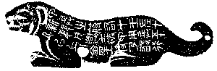

Иероглиф и буква
Китайская иероглифическая письменность, как и все известные виды письменностей, «обслуживает» свой язык, т.е. её основная роль состоит в том, чтобы с помощью иероглифических знаков записывать все то, что произносится на китайском языке. Однако иероглифы значительно отличаются от знаков привычных для нас букв алфавита. Главным отличием иероглифов от знаков буквенного или слогового фонетического письма является то, что каждый знак китайской письменности передает лексическое значение и поэтому сопоставим со словом или знаменательным корнем слова в других языках. Иероглифу всегда соответствует слог, поэтому в китайском языке слог равен морфеме (т.е. минимальной единице языка, передающей лексическое значение). Письменных знаков и соответствующих им морфем в китайском языке насчитывается не менее нескольких тысяч, в то время как в языках, использующих буквенные или слоговые письменности, их знаковые системы или алфавиты могут насчитывать от нескольких десятков знаков до нескольких сотен.
Более громоздкая и более сложная, чем другие виды письменности, китайская иероглифика тем не менее имеет перед ними и определенные преимущества. В частности, даже в современном Китае именно иероглифика зачастую оказывается единственным средством для достижения взаимопонимания между представителями различных диалектных групп. Произнося большинство слов по-разному, жители различных регионов Китая, тем не менее, одинаково понимают то, что изложено иероглифическим текстом. Именно поэтому в отдельных сложных случаях носители китайского языка, совершенно не понимая устной речи представителя иного диалекта, вынуждены обращаться к иероглифике. Ярким примером подтверждающим это может служить то, что многие теле-интервью в программах китайского телевидения часто вынужденно сопровождаются иероглифическим титрами. Иероглифическое письмо представляет собой удобную и полностью приспособленную к китайскому языку письменную систему. Она не только позволяет преодолевать разобщенность между людьми, говорящими на разных диалектах, но также дает возможность обращаться к документам и литературным произведениям, написанным предками современных китайцев. Так как смысловая основа каждого знака в подавляющем большинстве случаев осталась прежней, китаец может прочитать текст, написанный и 100, и 200, и даже 2000 лет назад.
Эволюция иероглифической графики
Китайская письменность – одна из древнейших на Земле. История китайского иероглифического письма насчитывает не менее 4-х тысяч лет. Археологические находки, сделанные в Китае в ХХ в., показывают, что древнейшими китайскими иероглифическими текстами были иньские¹ гадательные надписи, которые наносились (чаще всего на специально отполированных пластинах, изготовленных из черепашьих панцирей) с помощью острого предмета. Эти самые первые китайские иероглифы по виду значительно отличались от современных. Однако графическая структура и значения некоторых иньских иероглифов вполне сопоставимы со знаками современной китайской письменности.

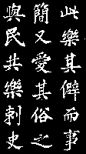

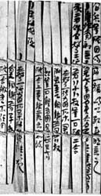
Позднее, в эпоху Чжоу², активно расширяются сфера применения и круг людей, владеющих письменностью. Создаются новые знаки. Увеличивается запас знаков, которым активно пользуются грамотные люди. Значительные изменения претерпевают материалы и орудия письма. Использование бамбуковых пластинок (бирок), означало появление того, что сейчас называется документом или книгой. Усовершенствование и затем утверждение в качестве общепринятого орудия письма мягкой конусообразной кисти в итоге привели к появлению новой иероглифической графики. Постепенно складываются стандартные правила написания, появляются новые образцовые графические стили³. Наконец, к концу династии Цзинь, т.е. в IV в., на смену наиболее широко применявшемуся и ставшему к тому времени официальным стилю «лишу»⁴ с его вариантами приходит новый более совершенный стиль «кайшу»⁵ и его функциональные варианты – курсив «синшу»⁶ и скоропись «цаошу»⁷. Появление «кайшу» фактически завершает эволюцию основных графических стилей китайской иероглифической письменности.

Эволюция развития
графических стилей китайской иероглифики
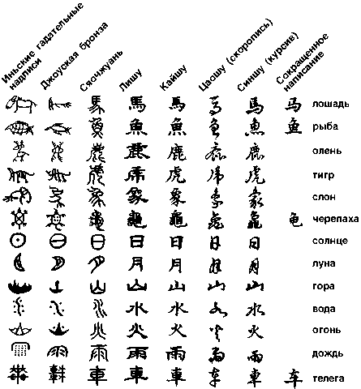
Написание – чтение – значение
Китайские иероглифы, также как и письменные знаки в других языках, обладают тремя основными характеристиками: написанием, чтением и значением. Графический образ каждого иероглифа (или составляющих его частей) как правило напрямую восходит к какому-либо изобразительному знаку и далее к рисунку, что позволяет говорить о возможности взаимосвязи графики и передаваемого иероглифом значения на всем протяжении периода существования иероглифики. Связь графики знака с его чтением (характерная для других языков) в китайском языке весьма условна, либо вообще отсутствует.
Структура иероглифа
(черта – графема – сложный знак)
А. Любой иероглифический знак – как сложный, так и простой – является графическим построением, состоящим из некоторого числа минимальных стандартных графических элементов – черт иероглифа. Графическим признаком черты является то, что она состоит из одной линии и при ее написании орудие письма (кисть, карандаш и т.д.) не отрывается от поверхности, на которой делается запись. Существует четыре типа графических элементов или черт, а также около 10 их основных разновидностей и вариантов.
1) простые черты: горизонтальная, вертикальная, наклонная влево или вправо, а также специальные иероглифические точки.
2) черты с крюком: горизонтальная, вертикальная (крюк вправо или влево), откидная вправо.
3) углы: непрерывные линии, направление написания которых изменяется один раз.
4) сложные или ломаные черты: начертание которых предполагает, что линия изменяет направление более двух раз и имеет сложную конфигурацию.
Черты сами по себе не имеют лексического значения, что подтверждается, в том числе, и теми случаями, когда черта выступает в качестве значимого семантического элемента в сложном знаке, но свое конкретное значение принимает лишь тогда, когда главная часть иероглифа задает смысловое содержание всего сложного знака, и это позволяет легко выявить значение добавленного компонента – черты. Сравните, например, – горизонтальная черта – «» – как условное обозначение земли или горизонта, (знаки «» «солнце над горизонтом» и «» «стоять»), а также смысл, передаваемый такой же горизонтальной чертой, в знаке «» «засов», «задвижка»; или например – точкой, пишущейся вместе со знаком «рука» в китайской письменности передается общее понятие «» «держать в руке», «держать рукой» и одновременно точно такой же точкой обозначается содержимое ритуального сосуда для жертвенной крови – знак «» «кровь».
Б. Простейшими иероглифическими знаками, т.е. минимальными графическими построениями, обладающими устойчивыми лексическими значениями, являются графемы. Графемы – это базовые знаковые единицы китайской иероглифики. Естественно, что среди всего множества иероглифов графемы имеют наиболее древнее происхождение и зачастую восходят к изобразительным знакам и далее – к еще более древним рисункам. В китайской письменности насчитывается около 300 графем. Вся остальные иероглифы – это сложные знаки, состоящие из сочетаний 2-х и более графем. Формально роль графем сопоставима с алфавитом, однако напомним, что от букв графемы отличаются прежде всего тем, что не являются фиксированным списком фонетических знаков и в противоположность им обладают собственным значением. Более того, графемы, как правило, до сих пор продолжают существовать как самостоятельные, а зачастую и как наиболее употребительные знаки современного китайского языка.
В. Большинство китайских иероглифических знаков, как уже было сказано, имеют сложную структуру. Традиционно принято выделять две категории сложных знаков: идеографические знаки и фоноидеографические знаки.
К категории идеографических знаков относятся иероглифы, составленные из 2-х и более графем. Значение такого сложного знака является производным от семантики входящих в него графем, а чтение никак не связано с чтениями составляющих его графем. Например: 日 + 月 = 明 (жи + юэ = мин); 女 + 子 = 好 (нюй + цзы = хао)
Для знаков фоноидеографической категории присуще деление каждого такого знака на две части, которые отличаются своей функциональной ролью. Одна часть – называемая обычно семантическим множителем или иероглифическим ключом – указывает на принадлежность иероглифа к группе семантически родственных знаков, обозначающих классы предметов, свойств или явлений (например, ключ «дерево» означает, что содержащие его знаки обозначают либо различные породы деревьев, либо виды древесины и изделий из нее; знак «вода» – соответственно обозначает различные виды водоемов – от океана до капли воды – а также все, что ассоциируется в китайском языке с понятием жидкости). Вторая часть – так называемый фонетик – выступает как фонетический компонент знака, приблизительно указывающий на чтение фоноидеограммы, которое при этом в редких случаях может полностью совпадать с чтением фонетика. Здесь следует вспомнить о том, что наибольшее количество фоноидеограмм возникло еще в древности – в периоды Чжоу и Хань⁸. За всю историю существования знаков этой категории (около двух тысяч лет) язык в целом и его фонетика претерпели значительные изменения. Поэтому чтение фоноидеограммы и ее фонетика могут различаться не только по тональному рисунку, но также и по звуковому составу. С точки зрения структуры фонетики – это в большинстве случаев сложные идеографические или фоноидеографические знаки, гораздо реже – простые графемы. Например: 水 (шуй); 河 (хз); 江 (цзян); 工 (гун); 功 (гун); 红 (хун); 可 (кэ).
Количество иероглифов и соотношение различных категорий знаков
Достаточно грамотным в Китае считается человек знающий не менее 3,5 тысяч иероглифов. Это позволяет читать неспециальные книги, газеты и журналы. Если принять этот уровень иероглифической грамотности за основу, то в количественном отношении знаки различных категорий будут соотноситься следующим образом:
- графемы – до 10%;
- идеографические знаки – до 10%;
- фоноидеографические знаки – от 80% и более.

Графемы и ключи
Графемы, насчитывающие, как мы уже говорили, несколько более 300 знаков, являются знакообразующими основами иероглифики. Однако это совсем не означает, что все графемы входят в состав списка иероглифических ключей, т.е. способны выступать в качестве тематических классификаторов иероглифов (в идеографических и фоноидеографических знаках). Стандартный список иероглифических ключей насчитывает 214 знаков, в число которых наряду с графемами входит также несколько чистых черт, не имеющих фиксированных значений (например, ключи «единица», «вертикальная», «откидная влево»), а также ряд сложных знаков, в свою очередь распадающихся на 2 – 3 графемы (например, ключи «видеть», «выделанная кожа», «конопля», «черепаха», «флейта».).
Графемы и фонетики
Как уже указывалось, в фоноидеографических знаках графемы могут выступать не только в роли ключей, но и в роли фонетиков. Раньше это встречалось сравнительно редко, так как фонетики традиционно записывались в основном сложными по составу знаками. С конца прошлого века, и в особенности после создания в 1949 г. Китайской Народной Республики, активизируются усилия государства по ликвидации неграмотности и повышению общеобразовательного уровня населения страны. В конце 50-х – начале 60-х годов в КНР реализуется обширная программа реформы китайской письменности. Среди методов упрощения иероглифики было, в частности, признано возможным заменить в распространенных иероглифах графически сложные фонетики на более простые по своему начертанию графемы. В результате – количество фоноидеограмм, состоящих из 2-х графем, значительно возросло.
Почему надо изучать 214 ключей
На протяжении почти 400 лет в Китае использовался список из 214 ключевых знаков. Он служил одновременно основой для изучения и анализа иероглифики и универсальным каталогом знаков иероглифической поисковой системы (так называемого иероглифического индекса) китайских словарей и справочников. Список создавался для иероглифов в традиционном или, так называемом, полном написании. В результате реализации широкой программы упрощения иероглифики в КНР после 1964 г. список 214 ключей оказался усеченным, так как отдельные его знаки подверглись либо частичному сокращению, либо даже структурным изменениям (напр., «длинный – старший» – №168, «ровный – одинаковый» – №210). Это в свою очередь привело к тому, что почти во всех выходивших затем в свет в Китае новых словарях в соответствии с объемом их лексиконов предлагались свои варианты списка иероглифических ключей. При этом по количеству знаков такие списки, как правило, были меньше, однако по методике анализа и описания состава иероглифов они полностью наследовали принцип, положенный в основу исходного списка 214 ключей: ключ как идеографический классификатор. Естественно, что разрозненные и ориентированные лишь на упрощенную иероглифику «усовершенствования» так и не смогли привести к появлению обновленного общепризнанного универсального списка ключей⁹.
Кроме этого, применение новых вариантов ключевых списков (включая и опубликованный нормативный), как правило, ограничивается иероглифами в упрощенных написаниях. Большие или специальные сочинения, а также тексты, записанные полными иероглифами делают задачу поиска нужного знака или слова не только трудной, но подчас и просто невыполнимой. В противоположность этому анализ практически всех иероглифов в упрощенных написаниях вполне возможно вести на основе традиционного списка. Это не только подтверждает его значение, но также доказывает универсальность 214 ключей при работе с любым вариантом китайской письменности.
ДУША ИСКУССТВА
КИТАЙСКОЙ КАЛЛИГРАФИИ
или
Почему ценится в Китае
написание иероглифов
кистью
То, что скрывают уста - не могут скрыть поступки и простые движенья кистью.
Что, что же таят линии почерка? Чему восхищаются и что ценят в почерке кистью потомки Поднебесной?
На чём основана эстетика китайского традиционного искусства письма кистью?
Почерк – одна из форм проявления психологических свойств, духовной структуры?
Написание кистью - в чём воздействие и какая связь с видением-восприятием, мышлением?
Соединение графики знаков с их смыслом – особенность китайской каллиграфии? Без знания письменности (значение знаков, владение процессом написания, истории), воспринимается не вся глубина содержания – только графическая экспрессия – смысл не доступен, значит, не доступно понимание-восприятие графическо-смыслового соединения как «другого» видения?
Сочетание двух китайских письменных знаков «шу» - «письменность», «писать» и «фа» - «образец», «стандарт», «пример», «правило», образуют устойчивое сочетание, традиционно переводимое на русский язык словом «каллиграфия»*, заимствованным из греческого языка и ставшим синонимом почерка любой письменности с витиеватой графикой исполнения.
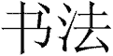
«Шуфа» как устоявшееся сочетание проявилось в письменном китайском языке в период Северных и Южных династий (420 –557 г.г.). Так, мастер письма кистью Ван Сэнцянь (426 – 485 г.г.)рассуждая о почерке Се Цзуна писал: «(Его) «шуфа» - письменные образцы или способ написания - обладает силой, в ней мало того, что может навлечь нарекания, и она привлекательна». А мастер кисти княжества Сун (420 – 479 г.г.) Юй Хэ так писал о почерке Ван Сичжи и Ван Сяньчжи (признанных непревзойденными в письме кистью по сей день; период Восточная Цзинь 316 – 420 г.г.): «Хуань Сюань (369 – 404 г.г.) любил «шуфа» - образцы письма, способ написания оставляющий ощущение силы; и всегда, накануне званных вечеринок, писалось «фашу» - «уведомление приглашаемым».
В данном контексте под сочетанием «шуфа» именно подразумевается образец, правило - «фацзе» и способ, прием - «фанфа» владения кистью. Поэтому, сочетание «шуфа» имеет в виду такие стороны мастерства как
1. держание кисти –«чжиби»,
2. овладение приемами движений кисти – «юнби»,
3. начертание точек и линий –«дяньхуа», из которых состоит письменный знак,
4. чувство структуры знака –«цзегоу» и владение ею,
5. размещение –«фэньбу» - композиция знаков в листе.
В этой связи, китайский автор Тань Хуэйцзюань** поясняет сочетание «шуфа» - китайская каллиграфия - как
«абстрактно-символическое искусство в основе которого лежит начертание кистью ханьских письменных знаков «цзы» - китайских иероглифов».
Для пояснения, что такое китайские иероглифы, и, собственно, особенности китайской каллиграфии, мы сделаем небольшое отступление
Китайский письменный знак «цзы», в изначальной своей сути, состоит частью из изображения-узора «вэнь» (например, солнца, луны, реки, гор, животных, предметов быта), а другой частью – из символов, выражающих пространственные отношения (например, «верх», «низ», «середина»). Он – не буква, а более слово, имеющее своё изображение и наглядность (что более соотносит его с понятием) – смысл которого образуется из комбинации простых графических знаков, имеющих однозначный смысл. В русском языке для обозначения китайских письменных знаков «цзы» прижилось греческое слово hieroglyphoi – «священные письмена», которое в настоящее время применяется вообще для обозначения такого письма, где идеограммы сочетаются с фонетическими знаками.
Сложная система письма оказала влияние на духовное развитие китайского народа. Чтобы овладеть письменностью, необходимо затратить много свободного времени. Каждая область знаний содержит свой иероглифический запас, как правило, не пересекающийся с другой областью знаний. «Напряжение памяти при изучении письма и постоянное усиление этой способности благодаря наследственности привели … к тому, что мало-помалу она получила решительный перевес над всеми другими духовными функциями», - пишет русский востоковед В.Грубе***. Знаки китайского письма не только фиксируют передаваемую информацию, но и иллюстрируют её, обращаясь через зрительное восприятие к ассоциативному воображению. Это, а также её свойство запечатлевать авторскую индивидуальность в графике «цзы», превратило «способ письма»-шуфа в предмет эстетического наслаждения – искусство китайской каллиграфии.
Возвращаясь к определению термина «шуфа», китайский автор продолжает пояснять, что каллиграфия-шуфа, будучи проявлением единства и противоположностей «десяти тысяч дел и десяти тысяч предметов», - мира явлений, - и будучи отражением воспитания, знаний, авторского характера и духа, становится искусством возрождения и подъёма собственных душевных сил.
С субъективной точки зрения, каллиграфия - видимое проявление глубинного чувственного восприятия, преломленного через индивидуальный душевный мир каллиграфа, а с объективной точки зрения – графически начертанные письменные знаки «цзы». Единство внутреннего и внешнего проявленного через знак, порождает звучание дыхания «ци», переливы смыслов «и» - содержание знаков.
Содержание, настроение завершённого каллиграфического свитка выявляется через авторское соединение творческого вдохновения с физическим действием написание кистью – уровнем мастерства владения кистью, тушью, бумагой.
Танский мастер Чжан Хуайгуань о понимании сути каллиграфии-шуфа писал: «Глубоко познавший написание взирает только на его внутреннюю суть, а не на его внешнее проявление». Су Ши ( династия Сун) так поясняет восприятие совершенных знаков: «Знаки письма должны содержать в себе дух-«шень», дыхание энергии «ци», костный остов «гу», мышцы –«жоу», кровь-«сюэ. Отсутствие одной из характеристик – отсутствие письма». Присутствуют в знаке-цзы только остов-«гу» и мышцы-«жоу» - кажется, что не хватает в нём жизни, не «дышит» знак – нет духа-«шень». Он, же, проявляется через
-остов,
-«мышцы»,
-«сухожилия»,
-«кровь».
Под «кровью» знака-цзы понимается использование туши, зависящее от личных склонностей и мастерства автора, что порождает разнообразие взаимодействий туши с бумагой. Соединение может производить впечатление
сухости,
влажной сочности,
густоты и бледности, - всё это называется «кровью».
Под остовом-«гу» – понимается наработанность, сила и точность движений руки в запястье, таких как:
подъём – «ти»,
нажатие – «ань»,
вращение – «чжуань»,
поворот, изгиб – «чже».
Под «сухожилием»–«цзи» - понимается угадываемая или видимая связь между линиями-элементами письменного знака-цзы, оставляемая острием пишущей кисти.
Под мышцами-«жоу» – понимаются переливы графических конфигураций линии от разной степени округлости до сочности черноты туши.
Говоря о том или ином каллиграфическом свитке, в зависимости от уровня понимания предмета искусства каллиграфии собеседниками, оценка свитка не минует обсуждения творческого вдохновения и его побудительной основы, по-китайски, «ци–юнь». Также в зависимости от уровня собеседников, обмен мнениями ведётся или в общепринятом контексте, устоявшемся понимании или в контексте собственного, живого опыта и восприятия. Последнее, является крайне сложным для описания, т.к. побуждает коснуться тем традиционной китайской медицины, древних практик «пробуждения», опытов тонких ощущений и состояний, что является предметом книги, скорее, психологического или религиозного содержания. Но данное явление, фиксируемое сочетанием знаков «ци» и «юнь», является одним из важнейших для понимания искусства китайской каллиграфии и вообще китайского искусства, и оно в китайском каллиграфоведении так или иначе обсуждается; ибо «если не говорится о звучании «ци» – «циюнь», то разговор ведется о рыночной стоимости каждых тридцати сантиметров «чи» поверхности свитка, но это уже не искусство каллиграфии, а торговое искусство – вы обратились не по адресу» – шутят мои китайские знакомые каллиграфы.
В термин «циюнь», дословно переводящийся как звучание, отзвук энергии-«ци», как правило, вкладывается содержание:
- состояния воздействия гармоничного музыкального ритма и такта,
- «ясного дыхания» - колорита произведения,
- глубокого поэтического настроения, схожего с музыкальным.
Всё это – продукт сложного взаимодействия с каллиграфическим свитком, включающее в себя такие составные как:
- присутствие авторского замысла и его материализация,
- завершённое произведение,
- созерцание завершённого произведения.
Под «ци», в общих чертах, понимается традиционная концепция мироустройства, где «Небо и Земля соединяются дыханием энергии «ци», в котором рождается десять тысяч предметов». Другими словами, субстанция «ци» является изначальной основой небесных тел, земных предметов, всей живой твари, всего вмещаемого сердцем и умом и выходящего за пределы их.
В былые времена часто употреблялось выражение «писать одним росчерком» для описания почерка исполненного, единой мыслью, цельным и энергичным движением, как бы на одном дыхании, оставляющим впечатление графической связанности линий и штрихов, фактически остающихся на листе отдельными.
Иероглиф «юнь» буквально переводится как «мелодичный ритм» и включает в себя идею звуковой ритмичности, звукового размера и такта в воздушном пространстве. В каллиграфии же под «юнь» подразумевается чувство и вид ритмичного впечатления от линий письменных знаков-цзы, получаемых при созерцании оных. Гамма получаемых впечатлений крайне разнообразна и более зависит от индивидуальных склонностей зрителя, его чувствительности и эстетической чуткости. В китайском каллиграфоведении принято впечатление от графики начертанных знаков ассоциировать с пластикой исполнителей танцев, звучанием и ритмом народных инструментов. В действительности, границам ассоциаций нет предела. Это может быть и впечатление струящегося дыма курительных свечей, ветвей различных пород деревьев и растений, потоков воды, облаков, гор, людей различных профессий, запахов, вкусовых ощущений, цветовых сочетаний, пейзажных видов и т.д.
Сфера ассоциативного ряда в китайской каллиграфии обозначается языковой формой как «и-цзин» (не в смысле Канона перемен – гадательной книги). Значение знака-цзы «и» - мысль, идея, думы; желание, стремление, помыслы, намерение; значение, смысл; загадывать, предполагать. Значение «цзин» - граница, рубеж; место; обстоятельства, условия; степень, уровень. Словарный вариант перевода значения «и-цзин» – мысль, идея, а в более широком смысле как уровни и обстоятельства мысленного потока, что включает в себя эмоции, чувства, переживания, настроение автора, вложенных в графику знаков во время их написания. В этом суть и ценность каллиграфии для традиционно образованного китайца: утонченность восприятия – соприкосновение с незримым – сердечным миром, ставшим явным и видимым (но различать снобистскую сторону явления: «якобы причастен» к сфере утонченных переживаний).
Искусство т.н. китайской каллиграфии уникально тем, что дошло до наших дней без перемен. Дошли без перемен истоки эстетических представлений о прекрасном, возвышенном, значимом в этом мире (в данной статье не касаемся темы искажений и трансформаций каллиграфических основ в китайской ментальности на рубеже 20 - 21 веков).
Традиционно, говорится о том, что истоки - в конфуцианстве, даосизме, в «чань» - китайском варианте буддизма, и они трактуются следующим порядком****.
Конфуцианство почитает ритуал-«ли» и музыку-«юэ», т.к. ритуал приводит в порядок внешние проявления-«син», а музыка исправляет сердца-«синь». Поэтому, с позиций конфуцианства, изучающий написание знаков-«цзы» может успешно овладевать мастерством письма кистью при условии, что он в жизни, прежде всего, занимается совершенствованием человеческого начала в себе. Только исправляя сердце, можно усовершенствовать написание. Об этом в одном из текстов конфуцианской школы говорится: «Обучаясь написанию совсем недостаточно овладеть технической сноровкой; во главу обучения нужно поставить выявление свойств и качеств характера –«пинь»; у кого высокое «пинь», следовательно, и точки и линии иероглифов, выходящие из под острия кисти, обладают чистым, твёрдым, изящным и прямым характером написания; у кого низкое «пинь» - наоборот, хотя часто, сначала при первом взгляде, надпись останавливает на себе внимание экспрессией и кажется, что стоит остановиться и посмотреть; присмотревшись – видишь, что вырывается наружу жесткость вертикалей и горизонталей. Посему, будь то нравственность автора, умение или мастерство его, - всё ведет к человеческой его сущности,… и тем более это видно в письме. Каков человек – таково написание, и древность в своих бесчисленных проявлениях совсем не безлика.»
Позиция даосизма в отношении восприятия основ написания кистью противоположна конфуцианской позиции. Даоские взгляды ратуют за проявление индивидуальности, характера и подчеркивают принципиальное отличие понятий «прекрасное» и «искусство». В контексте даоского мировоззрения прекрасно то, что естественно – «цзы жань дао мэй» ( дословно: то, что проявляется без усилий, само, согласно природной сущности – прекрасно). По мнению Лао Цзы, десять тысяч явлений берут своё начало в Небесном Волеизъявлении, и человек един с Ним. По сему, моральные установления, своды правил и законов – лицемерные изобретения, навредившие Небесной природе людей. И, в так называемом, искусстве человеку необходимо стремится к раскрытию и возвращению к своей небесной сущности. Такая позиция способствовала возникновению в китайской каллиграфии множества образцов свободных, непринуждённых стилистически (по существу, они как результат раскрытия авторских характеров).
Чань-буддизм оказал огромнейшее влияние на умы ханьцев - китайцев. Это влияние не миновало и каллиграфию. Чаньское мироощущение в шуфа, как бы всё перевернуло с ног на голову: не обращается внимание на внешние одежды письменных знаков, следует непосредственное обращение к «жень синь» - человеческому сердцу. Но здесь письменный знак «синь» следует понимать очень широко – это и душа и дух, чувство и воля, стремления и настроение, мысль и разум. Одним словом, чань через написание обращается в глубины души, к её сути. Он знает, что если человек остановится, успокоится, осмотрится, то увидит мир по-новому. И методы его не такие как даоские. Чань делает акцент на возвращение во внутренний центр человека – в глубину души и интуитивное постижение свободу - освобождение от иллюзий мира. Поэтому, написанная каллиграфия внешне непредсказуема: может быть проявлено мастерство, а может не быть; может быть форма знаков выбрана осознанно для выражения состояния-мига понимания, а может – спонтанно. Это практически невозможно описать - в этом легче пребывать.
В результате, написание знаков в китайской каллиграфии не свелось к геометричности, шрифтоподобию печатного буквенного текста. На первый взгляд, - всё здесь противоречиво: иероглифы-цзы, линии которого начертаны по «канону» - не считаются Каллиграфией, а более проявлением усердия в овладении письмом кистью и хорошим исполнением. Китайская каллиграфия – это, скорее всего, графический язык общения, который совершенствуется одновременно со своим «хозяином», это уровень восприятия, видения и понимания перемен сопутствующих или не сопутствующих становлению судьбы «хозяина», и её графически зафиксированные свершения уловимы и неуловимы.
Где найти канон, правило - «фа» установившее бы меру насыщенности мазка, соотношение «остова» с «мышцами», меру подъёма и нажатия кисти, определение стройности и кривды знака, соотношение черноты и белизны и пр.?
Нет определённого правила, но есть образцы древности и тенденция, заключающаяся, примерно, в том,- если обратиться к сравнению,- что «шуфа» - это ноты, по которым научаются играть-исполнять этюды-начертатания знаков-цзы, вырабатывается умение – исполнительское мастерство; научившись исполнять простое – отдельные знаки, переходят к сложному – к текстам-пьесам, но и это всё ещё, пока, умелое исполнение по нотам-образцам или чужих пьес или маршев, которые исполняются по-разному. Когда же исполнитель превращается в творца, когда он начинает верить данному Небом и слышать в пустоте ума(в случае с китайской каллиграфией – видеть), то его больше не интересуют маршы – он слышит сам и пишет музыку сам: музыка – не только марши, но больше нечто другое.
Здесь образуется в понимании каллиграфии-«шуфа» переход c «технической» плоскости её восприятия в плоскость, связанную с восприятием человека-творца шуфа. И получается, что от человека пишущего и зависит так называемая «каллиграфия», он и является её сутью и душой. «Jian qi zi ru jian qi ren”, - есть такое выражение в китайском языке. Смысл его в том, что смотришь на знаки-цзы (jian qi zi),всё равно, что на человека их написавшего(ru jian qi ren).

*Каллиграфия (гр. Kalligraphia) – искусство писать чётким и красивым почерком.9 («Современный словарь иностранных слов», издательство «Русский язык», 1992).
** взято за основу авторского перевода определение из статьи “Shufayishudelinghun” китайского автора, опубликованной в газете «Shufa daobao”2002.10.02.
***в сборнике “Всё о Китае”, Москва, 2001; см.: В.Грубе “Китайский язык и письмо”.
Сапожников В.Г.
г.Пекин, 2002

